# *Информатика*

# Лекция №2

**Кодовые страницы (codepage)**

С самого начала создания первых компьютеров перед человеком встала новая задача – разработать язык общения с компьютером. Данная задача была решена успешно, а самая первая кодировка ASCII до сих пор используется практически во всех известных операционных систем.

**Как кодируется текст**

Текст в машинном виде, как и в обычной жизни состоит из алфавита или набора буквенно-цифровых символов. В компьютерах до начала 1995 года использовалась кодировка из 256 символов. Каждый символ занимал один байт. Каждый символ алфавита был пронумерован и имел свой двоичный код. Коды изменялись в пределах от 00000000 до 11111111. Стандартных символов в таком алфавите 128, остальные это дополнительные (псевдографика) и символы национальных алфавитов.

**Интересные факты из истории кодировок:**

1. В первой таблице ASCII было всего 128 символов и предназначалась она вовсе не для компьютеров, а для телетайпа.
2. Когда компьютеры стали распространяться по миру, то 128 символов стало не хватать и стали вводить нац. Таблицы для разных стран и языков.
3. Но любопытный факт – кодировок стало больше, чем стран и языков.
4. Со временем человечество осознавало, что существующих кодировок недостаточно. Что бы делала программа, если бы вы писали текст на нескольких языках, даже страшно себе представить труд программистов, чтобы сделать программу, которая воспринимала бы текст в нескольких кодировках. Также существует ещё такой «веселый» китайский язык, символы которого не умещаются в стандартную 8 битовую кодировку для решения данной проблемы было принято решение о создании универсальной кодировки текста Unicode. Символы Unicode использует 16 бит, следовательно в первую таблицу возможно было разместить 65536(2^16) символов.
5. В настоящее время в кодировке Unicode ver 15 используется порядка 149 878 тысяч символов.
6. В 1991 году такой стандарт был принят, консорциумом Unicode (7161 символов). Под названием Unicode.
7. Последнее значимое изменение в кодировке Unicode – введение символа Евро в 1998 году.
8. Форма записи UTF-8 позволяет кодировать от 2^21 кодовых позиций, было принято решение использовать лишь 1 112 064 для совместимости UTF-16.

**Unicode (Юникод)** – стандарт кодирования символов, где каждому символу присваивается свой уникальный код, независимо от программной и аппаратной платформы.

Графические символы включают в себя следующие группы:

* Буквы
* Цифры
* Знаки пунктуации
* Специальные знаки (математические, идеограммы и тд)
* Разделители
* Диакритические метки, включая невидимые

**Стандарт ASCII** включает в себя 128 уникальных символов.

Псевдографические символы позволяют, выводить на экран только текстовые символы, обеспечивать некоторое подобие графики. При помощи псевдографики работает, например, программа для управления файлами FAR Manager. Русских букв в таблице Extended ASCII не было. В России (ранее - СССР) и в других государствах создавались свои кодировки, позволяющие представлять в 8-битных текстовых файлах специфические "национальные" символы - латинские буквы польского и чешского языков, кириллицу (включая русские буквы) и другие алфавиты. Во всех кодировках, получивших распространение, первые 127 символов (т.е. значения байта при восьмом бите, равном 0) совпадают с ASCII. Таким образом, файл в формате ASCII работает в любой из этих кодировок; буквы английского языка в них представлены одинаково. Организация ISO (International Standardization Organization – Международная Организация по Стандартам) приняла группу стандартов ISO 8859.

**Стандарт ISO**

Стандарт ASCII с 8 битами не определяет содержание верхней половины таблицы кодировки. Поэтому МЕЖДУНАРОДНАЯ ОРГАНИЗАЦИЯ ПО СТАНДАРТИЗАЦИИ (ISO) взяла ответственность по определению семейства стандартов, известных как семейство ISO 8859-Х. Это семейство представляет

собой совокупность 8-ми битных кодировок, где младшая половина каждой

кодировки (символы с кодами 0-127) соответствует ASCII, а старшая половина

определяет символы для различных языков. Например, следующие кодовые страницы определены для:

* 8859-0 - Новый европейский стандарт (так называемый Latin 0)
* 8859-1 - Европа, Латинская Америка (также известный как Latin 1)
* 8859-2 - Восточная Европа
* 8859-5 - Кириллица
* 8859-8 - Идиш

B Latin 1 старшая половина таблицы определяет различные символы, которые не являются частью английского алфавита, но присутствует в различных европейских языках (немецкие umlauts, французские диакритические знаки и т.д.).

Другая популярная реализация расширенного ASCII – это так называемая кодовая страница IBM (названная по имени компьютерной компании, которая создала эту кодировку для своих персональных компьютеров). Эта кодировка в старшей половине кодовой таблицы содержит псевдографические символы.

**Стандарт СР866**

Альтернативная кодировка – это та самая IBM кодовая страница, где все специфические европейские символы в верхней половине кодовой таблицы были заменены на кириллицу, оставляя псевдографические символы нетронутыми. Следовательно, это не портило вид программ, использующих для работы текстовые окна, а также обеспечило символы кириллицы в них. CР866 все ещё жив и чрезвычайно популярен в среде MS-DOS и OS/2. Кроме этого имена в файловой системе fat, vfat кодируется в этой кодировке. Эта кодировка была разработана в ВЦ АН СССР, для которого впервые в СССР была закуплена партия IBM РС. Одним из ее авторов был В.М. Брябрин, написавший по результатам опыта работы с РС книгу "Программное обеспечение персональных ЭВМ".

**Стандарт СР1251**

Кодовая страница Microsoft CP1251 это попытка Microsoft придумать новый стандарт для кодировки кириллицы в Windows. Насколько я знаю, это не совместимо с чем-либо ещё. Однако, в некоторых странах, например, в Болгарии и, вероятно, в республике Беларусь, cp1251 является стандартной кодировкой для Linux и для e-mail.

UTF (Unicode Transformation Format) это форма представления Unicode. Самые распространенные UTF-8, UTF-16, UTF-32. К примеру, UTF-8 представление Unicode созданное для совместимости со старыми 8-битными кодовыми таблицами. Первые 128 символов UTF-8 абсолютно идентичны ASCII.

UTF-8 – это представление Юникода, обеспечивающее наилучшую совместимость со старыми системами, использовавшими 8-битные символы.

EBCDIC – расширенный двоично кодированный десятичный код - 8-битная кодировка символов, включающая в себя латинские буквы, цифры, некоторые знаки препинания.

**Ограничения традиционной схемы с использованием MBR.**

Система разбиения дисков на основе MBR включает большое число различных исправлений структуры данных, предназначенных для устранения ранних ограничений. Сама главная загрузочная запись целиком расположена в первом секторе (512 байтов) жесткого диска. Первые 440 байтов MBR содержат программный код - так называемый начальный загрузчик. Базовая система ввода/вывода (BIOS) считывает и выполняет этот код при загрузке компьютера.

Следом за программным кодом в MBR хранится информация о четырех разделах, называемых основными разделами. Каждый раздел можно описать двумя способами: посредством номеров цилиндров, головок и секторов (нотация CHS) либо в терминах

логической адресации блоков (LBA). Нотация CHS сегодня практически не используется, поскольку оперирует 24-битными числами. Это означает, что CHS позволяет описывать диски емкостью не более 8 ГБ. Схема LBA оперирует 32-битными

значениями, что позволяет описывать диски емкостью до 2 ТиБ (предполагается, что размер сектора составляет 512 байтов). Ограничение в 2 ТиБ не так просто преодолеть, поскольку в MBR попросту нет свободных полей, которые можно было бы использовать для добавления дополнительных битов адресов LBA.

Помимо обостряющейся проблемы с ограничением 2 ТиБ, существуют и другие ограничения MBR, прежде всего невозможность использования более четырех основных разделов. Чтобы обойти это ограничение, можно использовать один основной раздел в качестве placeholder (дословно – хранитель места) (такой раздел называется расширенным разделом), содержащего произвольное число дополнительных разделов,

называемых логическими разделами. Тем не менее, такое не очень эффективно и порождает дополнительные проблемы, например, при инсталляции на диск нескольких операционных систем, требующих использования собственных основных разделов.

**Решение с помощью GPT**

Компания Intel© разработала GPT (Таблица разделов GUID - Globally Unique Identifier) как часть спецификации интерфейса EFI (Extensible Firmware Interface), который призван заменить собой BIOS. Не обращая внимания на тот факт, что GPT является частью стандарта, предназначенного для замены устаревшей системы BIOS, можно использовать GPT даже в тех компьютерах, которые основаны на BIOS. Если на вашем компьютере используется EFI, то это является дополнительным плюсом применения GPT. Независимо от того, используется ли на вашем компьютере устаревшая система BIOS или новый интерфейс EFI, таблица разделов GPT позволяет устранить множество ограничений, связанных с главной загрузочной записью.

GPT работает исключительно с адресацией LBA, поэтому можно забыть обо всех проблемах, связанных с адресацией CHS. Дисковые указатели имеют размер в 64 бита; это означает, что GPT может работать с дисками емкостью вплоть до 512 x 264 байтов (8 зебибайтов, или 8.6 миллиардов ТиБ) при размере сектора 512 байтов. Структуры данных GPT хранятся на диске в двух местах: в начале и в конце диска. Это повышает шансы на успешное восстановление данных после аппаратных сбоев или обнаружением сбойных секторов. Для критически важных структур данных вычисляются циклические значения проверок избыточности, что повышает шансы на обнаружение поврежденных данных.

GPT хранит все разделы в единой таблице разделов (которая резервируется), поэтому нет необходимости использовать расширенные или логические разделы. По умолчанию можно создать 128 разделов, но размер таблицы разделов можно изменять, если это поддерживается программным обеспечением для работы с разделами. MBR использует для идентификации раздела однобайтовый код с типом раздела, однако GPT использует для этого 16-байтовый глобальный уникальный идентификатор (GUID). Это снижает вероятность коллизий, связанных с типом разделов. GPT позволяет использовать удобочитаемые имена разделов. Это поле можно использовать для присвоения в Linux имен разделам /home, /usr, /var, а также другим разделам для их быстрой идентификации при работе с программным обеспечением.

# Лекция №3

**Сеть TCP/IP. Архитектура, протоколы, реализация.**

**TCP/IP.**

* Терминальный доступ к любому хосту
* Возможность копирования файлов с одного коста на другой
* Обмен сообщениями электронной почты между любыми двумя

С течением времени в наборе протоколов ТСР/IP появились и другие возможности, очень важные для приложений:

* Печать на удаленном принтере (Remote Printing)
* Работа с сетевой файловой системой (Network File System - NFS)
* Сетевые новости (Network News)
* Gopher
* Word Wide Web («WWW» - иногда эту службу Интернета в русскоязычной литературе называют "Всемирной паутиной", однако мы будем придерживаться более распространенного среди специалистов названия Www, - Прим, пер.)

Кроме того, расширился набор утилит администрирования и обслуживания сети. Среди новых средств можно назвать:

* Службу каталогов для отображения содержательных сетевых имен хостов на их физические сетевые адреса
* Протокол динамического конфигурирования хоста (Dynamic Host Configuration Protocol - DHCP)
* Сетевое управление хостами, маршрутизаторами (router) и другими сетевыми устройствами

**Gopher** - сетевой протокол распределённого поиска и передачи документов, применялся в сети Internet до 1993 года. Протокол предназначался для предоставления доступа к документам в Internet, имеет более жёсткую структуру размещения информации, очень похожую на структуру каталогов в файловой системе, которая

состоит из вложенных друг в друга каталогов и файлов, чем HТТР, и впоследствии был полностью вытеснен им.

Иерархическая структура ссылок позволила пользователям текстовых терминалов, в основном в университетах, очень быстро находить нужную информацию.

**Предшественник TCP/IP**

NetBEUI (NetBIOS Extended User Interface) – расширенный пользовательский интерфейс дейтаграммной передачи NetBIOS. середине 1990-х годов широко использовался для небольших ЛВС, затем постепенно был вытеснен ТСP/IP. Комбинированный протокол L3/L4, используемый как механизм передачи для NetBIOS на основе широковещательных рассылок. Этот протокол является реализацией стандарта NetBIOS. Транспортной частью NetBEUI является NBF (NetBIOS Frame Protocol). Сейчас вместо NetBEUI обычно применяется NetBIOS over TCP/IP (NBT), так как поддержка NetBEUI в Windows прекращена с Windows 2003. Samba (SMB-файловый сервер под Unix) имеет только реализацию NBT, не поддерживая ни IPX, ни NetBEUI. Протокол NetBEUI вследствие своей примитивности требует меньше всего ресурсов и обеспечивает наивысшую скорость работы, но из-за ряда присущих ему недостатков, таких как невозможность маршрутизации и сильная зашумлённость в большой сети, NetBEUI можно эффективно использовать только в небольших локальных сетях (IBM разработала протокол NetBEUI для локальных сетей, содержащих порядка 20 - 200 рабочих станций). Так как NetBEUI не маршрутизируемый, то он не позволяет создавать глобальные сети, объединяя несколько локальных сетей. Сети, основанные на протоколе NetBEUI, легко реализуются, но их трудно расширять, так как протокол NetBEUI не маршрутизируемый.

IPX (Internetwork Packet eXchange) - межсетевой обмен пакетами) - протокол сетевого уровня модели OSI в стеке протоколов SPX. Он предназначен для передачи датаграмм, являясь неориентированным на соединение (так же, как IP и NetBIOS), и обеспечивает связь между NetWare-серверами и конечными станциями.

Стек протоколов IPX/SPX был разработан Novell для ее проприетарной сетевой операционной системы Netware. За основу IPX был взят протокол IDP из стека протоколов Xerох Network Services.

С конца 1980-х и до середины 1990-х годов сети на основе IPX были широко распространены из-за большой популярности NetWare. Однако в дальнейшем с развитием Интернета и стека TCP/IP оригинальный транспортный протокол SPX от Novell не способствовал успеху IPX-сетей. Из-за стремительного роста популярности сетей на основе ТСР/IP, IPX в настоящее время имеют шансы исчезнуть. B качестве адреса хоста IPX использует идентификатор, образованный из четырехбайтного номера сети (назначаемого маршрутиваторами) и МАС-адреса сетевого адаптера.

**ГОСТ / ISO**

Сетевая модель OSI (open systems interconnection basic reference model - базовая эталонная модель взаимодействия открытых систем, сокр. ЭмВоС; 1978 г) - сетевая модель стека сетевых протоколов OSI/ISO (гОст исО/мэк 7498-1-99).

**Что такое ТCP/IP?**

*Прежде всего - Стандарт передачи данных!*

Протоколом (protocol) называется набор правил для одной из коммуникационных функций. Например, протокол IP представляет собой набор правил для маршрутизации данных, а ТСР определяет правила для надежной и последовательной доставки данных.

Стек протоколов (protocol stack) представляет собой набор организованных по уровням протоколов, которые, работая совместно, позволяют приложениям обмениваться данными. Например, стеком является набор протоколов ТСР, IP и Ethernet.

Первые протоколы ARPANET работали медленно и часто приводили к краху сетевых коммуникаций. В статье Винтона Г.Серфа и Роберта E. Кана A Protocol for Packet Network Interconnections (журнал 1E88 Trаnsаctons of Communicаtions, май 1974 г.) был предложен новый набор основных протокола. В этой работе были заложены основы для последующей разработки протокола Интернета (IP) и протокола управления передачей (ТСР). Начиная с 1980 г., потребовалось около трех лет для преобразованная хостов ARPANET на новые протоколы (число хостов к тому времени приближалось к 100).

Возможности новых протоколов были продемонстрированы в 1978г., когда терминал, расположенный на движущемся по Калифорнии автофургоне, переслал данные, сформированные в пакеты, на узел SRI Internаtional через всю территорию США и далее по спутниковой связи на хост в Лондоне. В начале 80-хгт. ARPANET была полностью переделана на новые протоколы, 1983 г. эта сеть

содержана уже более 300 узлов и предоставляла своим пользователям обширные ресурсы. В 1984 г. исходная сеть ARPANET была разделена на две отдельные сети: первая, сохранившая исходное название, предназначалась для исследований и новых разработок, вторая - названная MILNET - стала неклассифицированной сетью для военных целей.

**Что такое ТCP/IP?**

Transmission Control Protocol (TCP) (протокол управления передачей) один из основных протоколов передачи данных Интернета, предназначенный для управления передачей данных в сетях и подсетях ТСP/IP.

Выполняет функции протокола транспортного уровия в стеке протоколов ТСP/IP.

**ТСР** – это транспортный механизм, предоставляющий поток данных, с предварительной установкой соединения, за счёт этого дающий уверенность в достоверности получаемых данных, осуществляет повторный запрос данных в случае потери данных и устраняет дублирование при получении двух копий одного пакета. В отличие от UDP гарантирует целостность передаваемых данных и уведомление отправители о результатах передачи.

Реализация ТСР, как правило, встроена в ядро ОС, хотя есть и реализации ТСР контексте приложения.

Когда осуществляется передача от компьютера к компьютеру через Интернет, ТСР работает на верхнем уровне между двумя конечными системами, например, браузером и веб-сервером. Также ТСР осуществляет надежную передачу потока байтов от одной программы на некотором компьютере к другой программе на другом компьютере. Программы для электронной почты и обмена файлами используют ТСР, ТСР контролирует длину сообщения, скорость обмена сообщениями, сетевой трафик.

Internet Protocol (IP, «межсетевой протокол») - маршрутизируемый протокол сетевого уровня стека ТСР/IP. Именно IP стал тем протоколом, который объединил отдельные компьютерные сети во всемирную сеть Интернет. Неотъемлемой частью протокола является адресация сети (см. IP-адрес).

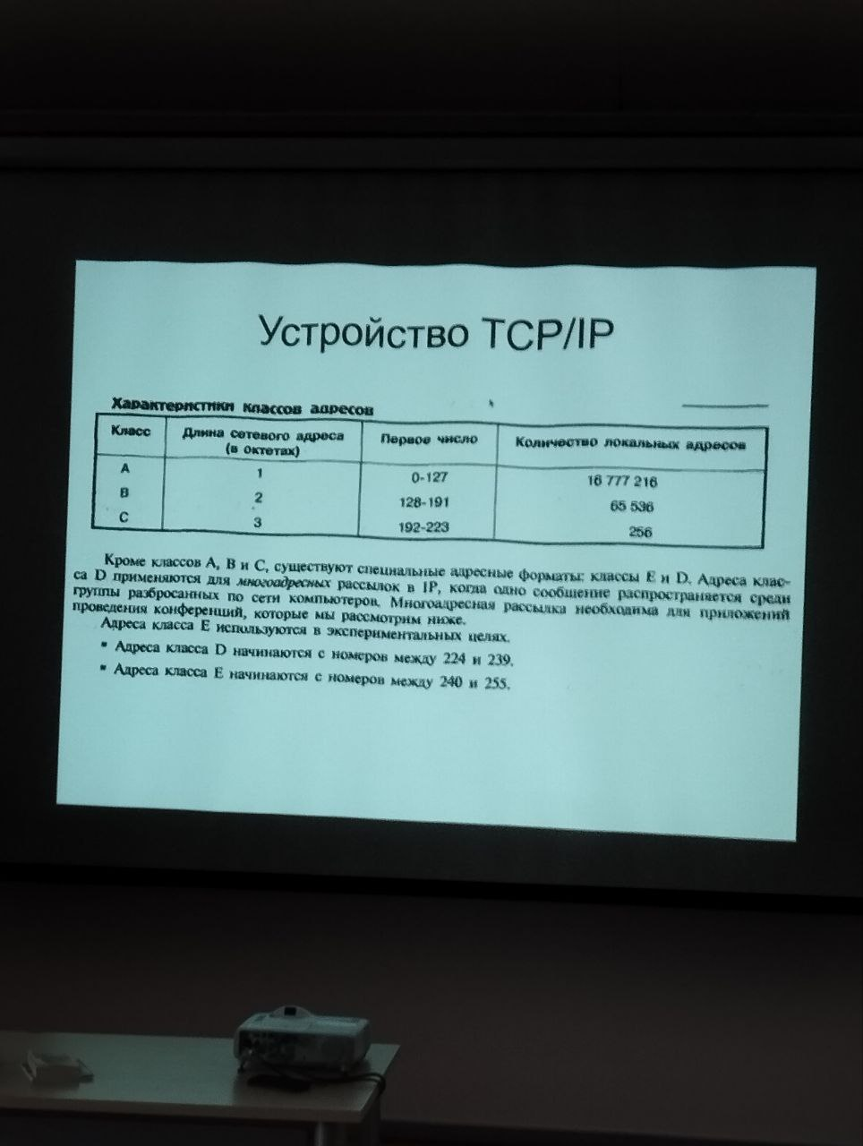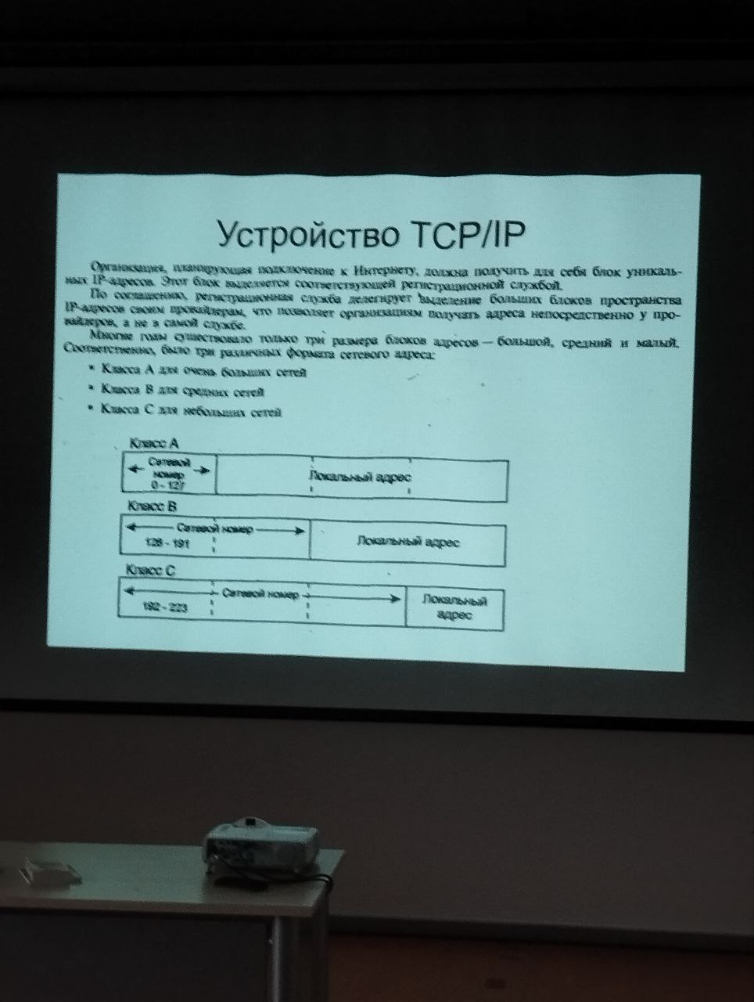

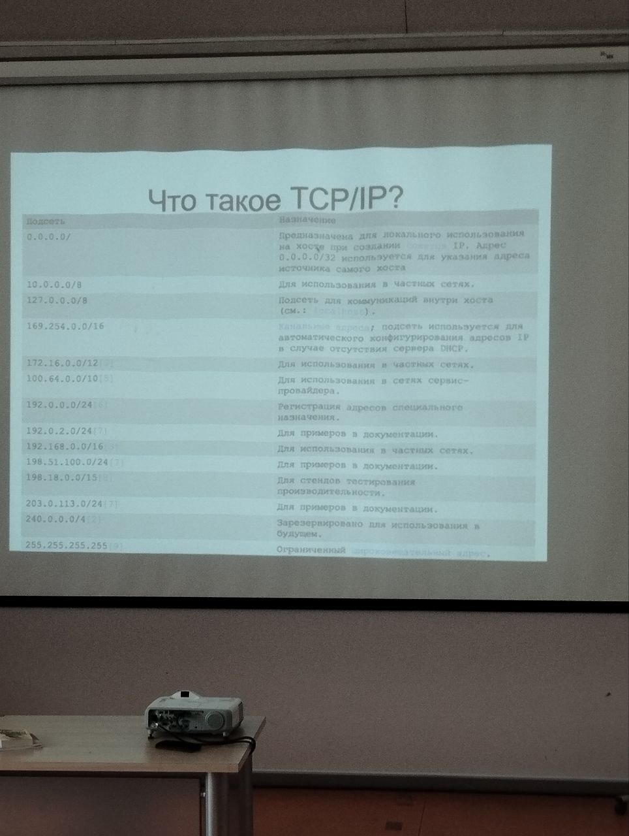

**Ограничения ТСP/IP**

Несколько блоков адресов зарезервировано для сетей, которые не подключены к Интернету и их системам не требуются соединения с другими организациями. К этим адресам относятся:

10.0.0.0 - 10.255.255.255

17216.0.0 -

172.31.255.255

192. 168.0.0 - 192.168.255.255

**1950 г. – Начало**

GM-NAA1/O input/output system of General Motors and North American Aviation первая операционная система для ЭВМ IBM 704.

Первая операционная система реального времени является GM-HAA I/O. Затем была создана операционная система SHARE OS которая стала продолжателем GM-HAA I/O. SHARE OS работала с управляемыми буферами, и была первой OC, которая позволила выполнение программ, написанных на языке ассемблера. SHARE OS стала стандартной ОС для компьютеров IBM в конце 1950-х.

**Операционные системы**

DOS/360 (или просто "DOS") или Дисковая операционная система была анонсирована корпорацией IBM 31 декабря 1964 года. Чтобы избежать проблем с эксплуатацией, IBM выпустила на рынок DOS/360 с 3 версии с июня 1966 года.

*Были выпущены:*

* BOS/360 - 8 КБ конфигурационные.
* DOS/360 - 16 КБ конфигурационные с диска,
* TOS/360 - 16 КБ конфигурационные с лентой.

*Несколько важных вещей:*

DOS/360 не была многозадачной OС, отсутствовала защита памяти, В это же время разрабатывается OS/360 и "OS/MFT" (Multipie Fixed Transactions) OS/360 разрабатывается примерно в то же время, IBM.OS/360 использовали "OS / MFT", которые используют такие понятия как «Транзакция» и «Защищенный режим». Теперь у нас есть еще несколько интересных слов - многозадачность, защита памяти, и фиксированный адрес базы. Внесение раньше, у нас также есть по реализации этой программы и управление памятью.

Операционная система UNIX была первоначально написана на языке С. С и UNIX были первоначально созданы в корпорации АT & T UNIX и С свободно распространяться в правительстве и академических учреждениях (университетах), и был перенесен на множества ЭВМ.

UNIX является многопользовательской, многозадачной операционной системой.

UNIX включает в себя ядра, файловой системы и командной оболочки. Впервые на UNIX был применен Графический интерфейс пользователя (GUI), который использует интерпретатор команд для взаимодействия с ОС и обеспечивают гораздо дружелюбный и приятный вид (интерфейс).

Деннис Ритчи (9 сентября 1941 - 8 октября 2011) - компьютерный специалист, известен по участию в создании языков программирования BCPL, В, С, расширения ALTRAN для языка программирования FORTRAN, участию в разработке операционных систем Multics и UNIX.

В первых версиях Unix я по большому счету экспериментировал с некоторыми концепциями Multics на PDP-7 после того, как этот проект был закрыт. Я работал с такой маленькой командой, какую вы только можете себе представить – она состояла из Денниса Ритчи и Дуга Макилроя. По одной неделе у нас ушло на разработку ядра, файловой системы, редактора кода и компилятора. К концу первого месяца у нас уже имелся вполне работоспособный прототип ОС.

Unix требовалось 16 КБ, для выполнения приложений требовалось не более 8 КБ это была наиболее емкая операционная система (мини-OS).

Commodore DOS (DOS CBM) использовала с 8 бит команды Commodore компьютера. Данный тип компьютера предусматривал загрузку системы с диска в память системы при запуске, CBM DOS выполнялся во внутренних чипах ROM, и использовал процессор MOS 6502.

С 7 июня 2007 года Билл Гейтс стал считаться выпускником Гарвардского университета. Решение вручить Гейтсу диплом приняла администрация университета.

Microsoft не имела собственной ОС для процессоров Intel 8086, поэтому лицензировала у компании Seattle Computer Products систему 86-DOS (QDOS), которая являлась 16-битным клоном CP/M. В дальнейшем Microsoft полностью выкупила права на 86-DOS, после чего, поработав над ней, полностью адаптировала её на персональные компьютеры IBM, заработав 50000$. Так появилась операционная система MS-DOS и началось сотрудничество Microsoft и IBM.

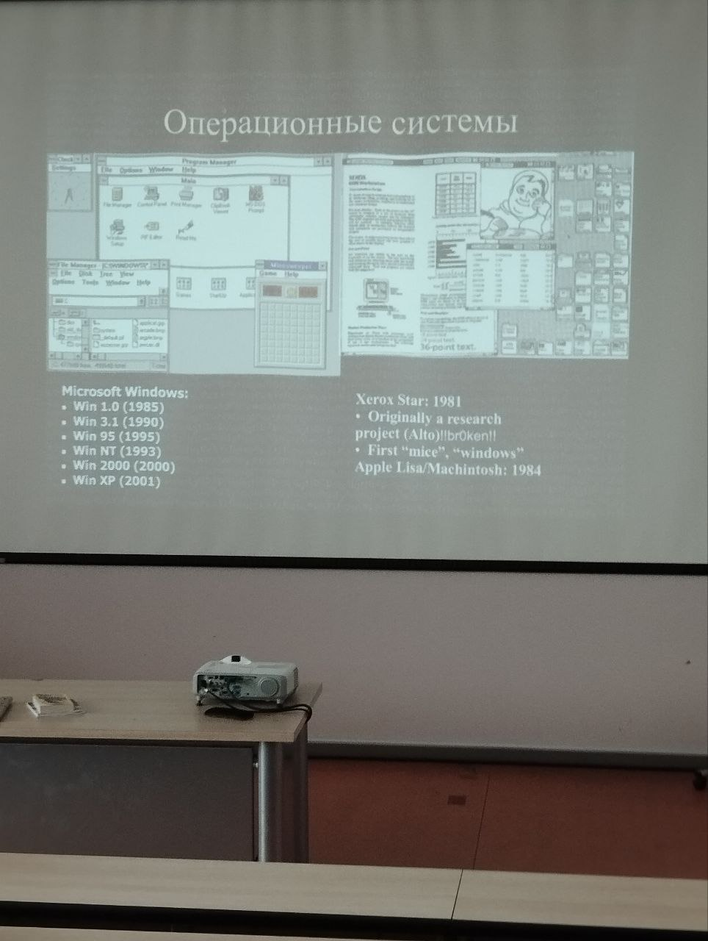

Windows 1.0 часто ошибочно считают «оболочкой» для операционной системы MS-DOS (это определение часто применяется и к более поздним версиям Windows). На самом деле Windows 1.0 запускалась из MS-DOS, её программы могли вызывать функции MS-DOS, программы с графическим интерфейсом запускались из тех же исполняемых EXE-файлов что и обычные программы MS-DOS. Однако исполняемые файлы Windows имели другой формат (EXE – англ. new executable), который мог обрабатываться только Windows и позволял подгружать код и данные по запросу. Приложения должны были управлять памятью только с помощью собственной системы управления распределением памяти Windows, которая позволяла использовать виртуальную память.

Определение Windows 1.0 как «оболочки для DOS» исходит из того факта, что она была создана лишь как графическая среда для работы приложений, а не как полнофункциональная ОС. Тем не менее Windows 1.0 включала собственные драйверы для видеокарт, мышей, клавиатур, принтеров и последовательных портов.

Предполагалось, что приложения будут вызывать лишь API, построенные на основе этих драйверов. Учитывая, что поддержка графики и периферийных устройств в MS-DOS крайне ограничена, приложениям приходилось обращаться непосредственно к аппаратному обеспечению (или, в некоторых случаях, к BIOS), чтобы выполнить необходимые действия. Таким образом, Windows 1.0 была не просто оболочкой для MS-DOS, а дополняла и частично заменяла её. Уровень замещения MS-DOS повышался в последующих версиях Windows.

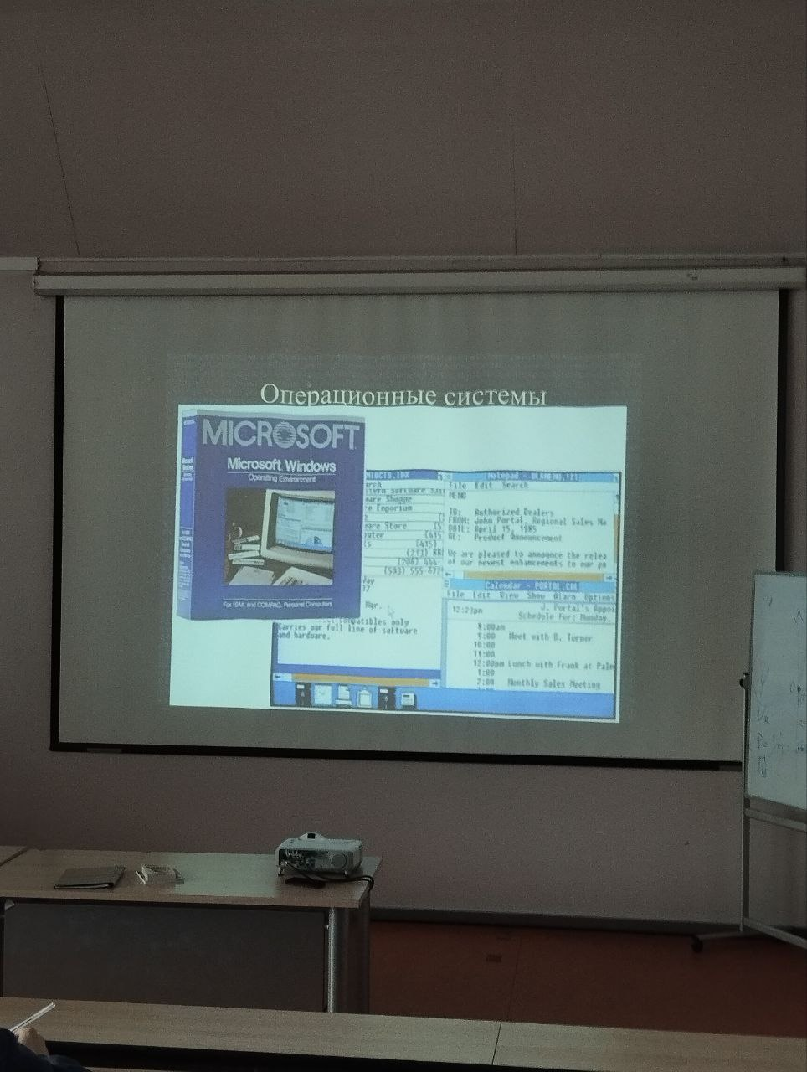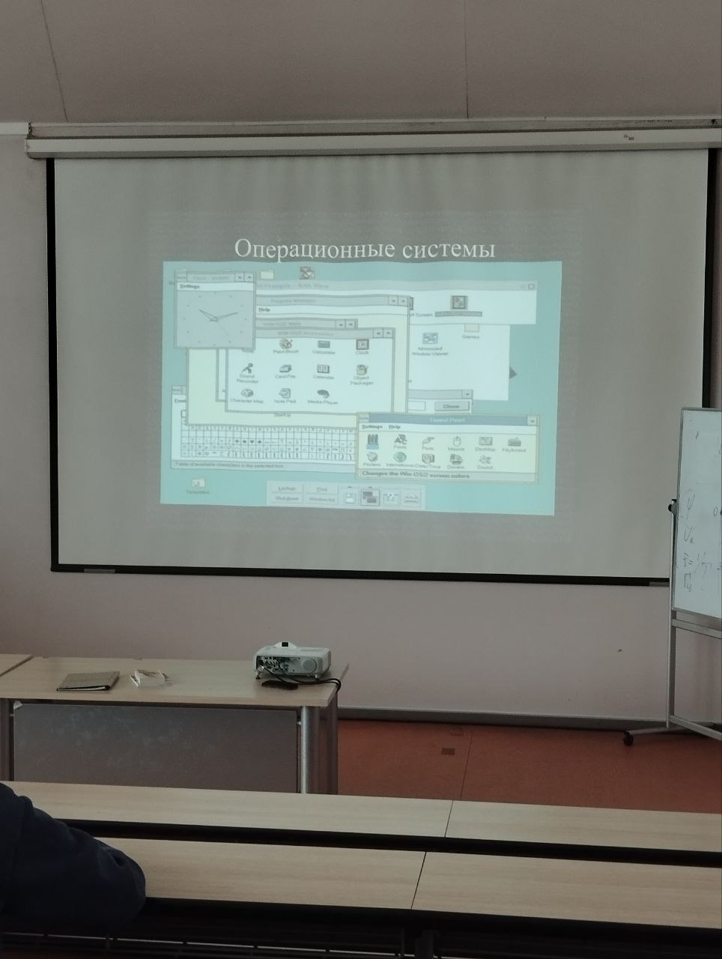

# Лекция №4

# Лекция №5

**Базы Данных**

ГОСТ Р ИСО МЭК ТО 10032-2007: Эталонная модель управления данными (идентичен ISO/EC TR 10032:2003 Information technology -- Reference model of data management)

Определил:

**База данных** – совокупность данных, хранимых в соответствии со схемой данных, манипулирование которыми выполняют в соответствии с правилами средств моделирования данных.

Либо

**База данных** – совокупность данных, организованных в соответствии с концептуальной структурой, описывающей характеристики этих данных и

взаимоотношения между ними, причём такое собрание данных, которое поддерживает одну или более областей применения.

Опытные разработчики приложений стремятся стандартизировать способ моделирования данных, выбирая конкретный подход к решению этой задачи и используя его во всех своих проектах баз данных. В концептуальном и логическом проектировании базы данных широко применяется модель высокого уровня, основанная на понятиях модели "сущность-связь" (Entity-Relationship ER). Эта модель применяется также в данной книге. В настоящее время не существует стандартной системы обозначений для ER-модели.

**Первая СУБД**

Файловые системы были первой попыткой компьютеризировать известные всем ручные картотеки. Подобная картотека (или подшивка документов) в некоторой организации могла содержать всю внешнюю и внутреннюю документацию, связанную с каким-либо проектом, продуктом, задачей, клиентом или сотрудником. Обычно таких папок очень много, они нумеруются и хранятся в одном или нескольких шкафах. В целях безопасности шкафы могут закрываться на замок или находиться в охраняемых помещениях. У каждого из нас дома есть некое подобие такой картотеки, содержащее подшивки важных документов, например, счетов, гарантийных талонов, рецептов, страховых и банковских документов и т.п. Если нам понадобится какая-то информация, потребуется просмотреть картотеку от начала до конца, чтобы найти искомые сведения. Более продуманный подход предусматривает использование в та кой системе некоторого алгоритма индексирования, позволяющего ускорить поиск нужных сведений. Например, можно использовать специальные разделители или отдельные папки для различных логически связанных типов документов.

**Ограничения:**

* Разделение и изоляция данных
* Дублирование данных
* Зависимость от данных
* Несовместимость файлов
* Фиксированные запросы/быстрое увеличение количества приложений

База данных. Совместно используемый набор логически связанных данных]; (и описание этих данных), предназначенный для удовлетворения информационных потребностей организации.

**Базы данных.**

СУБД. Программное обеспечение, с помощью которого пользователи могут

определять, создавать и поддерживать базу данных, а также осуществлять к ней контролируемый доступ. СУБД – это программное обеспечение, которое взаимодействует с прикладными программами пользователя и базой данных и обладает перечисленными ниже возможностями:

* Позволяет создать базу данных, что обычно осуществляется с помощью языка определения данных (DDL - Data Definition Language). Язык DDL предоставляет пользователям средства указания типа данных и их структуры, а также средства задания ограничений для информации, хранимой в базе данных.
* Позволяет вставлять, обновлять, удалять и извлекать информацию из базы данных, что обычно осуществляется с помощью языка манипулирования данными (DML – Data Manipulation Language). Наличие централизованного хранилища всех данных и их описаний позволяет использовать язык.

Предоставляет контролируемый доступ к базе данных с помощью перечисленных ниже средств:

* системы обеспечения защиты, предотвращающей несанкционированный доступ к базе данных со стороны пользователей;
* системы поддержки целостности данных, обеспечивающей непротиворечивое состояние хранимых данных;
* системы управления параллельной работой приложений, контролирующей процессы их совместного доступа к базе данных;
* системы восстановления, позволяющей восстановить базу данных до предыдущего непротиворечивого состояния, нарушенного в результате сбоя аппаратного или программного обеспечения;
* доступного пользователям каталога, содержащего описание хранимой в базе данных информации.

**СУБД. Преимущества и недостатки СУБД**

СУБД обладают как многообещающими потенциальными

**преимуществами**, так и недостатками, которые мы кратко рассмотрим, а именно:

* Контроль за избыточностью данных;
* Непротиворечивость данных;
* Больше полезной информации при том же объеме хранимых данных;
* Совместное использование данных;
* Поддержка целостности данных;
* Повышенная безопасность;
* Применение стандартов;
* Повышение эффективности с ростом масштабов системы;
* Возможность нахождения компромисса при противоречивых требованиях;
* Повышение доступности данных и их готовности к работе;
* Улучшение показателей производительности;
* Упрощение сопровождения системы за счет независимости отданных;
* Улучшенное управление параллельной работой;
* Развитые службы резервного копирования и восстановления;

**Недостатки:**

* Сложность;
* Размер;
* Стоимость СУБД (включает в себя поддержку баз данных);
* Дополнительные затраты на аппаратное обеспечение;
* Затраты на преобразование;
* Производительность;
* Более серьезные последствия при выходе системы из строя.

**Базы Данных**

Система управления базами данных (СУБД) является базовой структурой информационной системы, в корне изменившей методы работы многих организаций. СУБД все еще остается объектом интенсивных научных исследований, и для многих важных задач все еще не удалось найти удовлетворительное решение.

Предшественником СУБД была файловая система, т.е. набор приложений, которые выполняли отдельные необходимые для пользователя операции, такие как создание отчетов. Каждая программа определяла и управляла своими собственными данными. Хотя файловая система была значительным достижением по сравнению с ручной картотекой, ее использование все еще было сопряжено с большими проблемами, которые в основном были связаны с избыточностью данных и зависимостью программ от данных.

Доступ к базе данных осуществляется с помощью СУБД. Для этого предусмотрен язык определения данных (Data Definition Language – DDL), с

помощью которого пользователи могут определять структуру базы данных, а также язык управления данными (Data Manipulation Language -- DML), с помощью которого пользователи могут вставлять, удалять и извлекать данные из базы.

СУБД позволяет организовать контроль за доступом пользователей к базе данных. Она предоставляет средства поддержки безопасности и целостности данных, обеспечивает параллельную работу многих приложений, средства копирования/восстановления, а также позволяет организовать доступный пользователям каталог. В типичной СУБД также предусмотрен механизм создания представлений, предназначенных для упрощения вида данных, с которыми имеют дело пользователи.

Среда СУБД состоит из аппаратного обеспечения (компьютеров), программного обеспечения (СУБД, операционной системы и приложений), данных, процедур и пользователей. В данном контексте к пользователям относятся администраторы данных и баз данных, проектировщики баз данных, прикладные программисты и конечные пользователи.

Корни СУБД лежат в файловых системах. Иерархические и CODASYL системы представляют собой первое поколение СУБД. Типичным представителем иерархической модели является система IMS (Information Management System), а сетевой (CODASYL-модели) - система IDS (Integrated Data System). Обе они появились в середине 1960-х годов. Реляционная модель, впервые предложенная Э. Ф. Коддом в 1970 году, представляет собой второе поколение СУБД. Она оказала значительное влияние на сообщество разработчиков СУБД, и в настоящее время существует более 100 различных типов реляционных СУБД. Третье поколение СУБД представляют объектно-реляционные СУБД и объектно-ориентированные СУБД. (Для создания таких стандартов в 1965 году на конференции организации CODASYL (Conference on Data Systems Languages), проходившей при участии представителей правительства США и бизнесменов, была сформирована рабочая группа).

Среди преимуществ подхода, основанного на использовании баз данных, следует отметить контролируемую избыточность данных, непротиворечивость данных, совместное использование данных, повышенную безопасность и целостность. А среди недостатков можно указать сложность, высокую стоимость и снижение производительности приложений, а также возможность весьма серьезных последствий при выходе системы из строя.

Внутренний язык СУБД для работы с данными состоит из двух частей: языка определения данных (Data Definition Language - DDL) и языка манипулирования данными (Data Manipulation Language … DML). Язык DDL используется для определения схемы базы данных, а язык DML --- для чтения и обновления данных, хранимых в базе. Эти языки называются подъязыками данных, поскольку в них отсутствуют конструкции для выполнения всех вычислительных операций, обычно используемых в языках программирования высокого уровня, таких как условные операторы или операторы цикла.

Во многих СУБД предусмотрена возможность внедрения операторов подъязыка данных в программы, написанные на таких языках программирования высокого уровня, как COBOL, Fortran, Pascal, Ada, C, C++, Java или Visual Basic. В этом случае язык высокого уровня принято называть базовым языком (host language). Перед компиляцией файла программы на базовом языке, содержащей внедренные операторы подъязыка данных, такие операторы удаляются и заменяются вызовами функций.

Затем этот предварительно обработанный файл обычным образом компилируется с помещением результатов в объектный модуль, который компонуется с библиотекой, со держащей вызываемые в программе функции СУБД. После этого полученный программный текст готов к выполнению. Помимо механизма внедрения, для большинства подъязыков данных предоставляются также средства интерактивного выполнения операторов, вводимых пользователем непосредственно с терминала.

Язык DDL. Описательный язык, который позволяет АБД или пользователю описать и именовать сущности и атрибуты, необходимые для работы некоторого приложения, а также связи, имеющиеся между различными сущностями, кроме того, указать ограничения целостности и защиты.

Язык DML. Язык, содержащий набор операторов для поддержки основных операций манипулирования содержащимися в базе данными.

К операциям управления данными относятся:

• вставка в базу данных новых сведений;

• модификация сведений, хранимых в базе данных;

• извлечение сведений, содержащихся в базе данных;

• удаление сведений из базы данных.

**Объектные модели данных**

При создании объектных моделей данных используются такие понятия, как

сущности, атрибуты и связи. Сущность – это отдельный элемент деятельности организации (сотрудник или клиент, место или вещь, понятие или событие), который должен быть представлен в базе данных. Атрибут – это свойство, которое описывает некоторый аспект объекта и значение которого следует зафиксировать, а связь является ассоциативным отношением между сущностями. Ниже перечислены некоторые наиболее общие типы объектных моделей данных.

* Модель типа "сущность-связь", или ER-модель (Entity-Relationship model).
* Семантическая модель.
* Функциональная модель.
* Объектно-ориентированная модель.

В настоящее время ER-модель стала одним из основных методов концептуального проектирования баз данных, и именно она лежит в основе предлагаемой в этой книге методологии проектирования баз данных. Объектно-ориентированная модель расширяет определение сущности с целью включения в него не только атрибутов, которые описывают состояние объекта, но и действий, которые с ним связаны, т.е. его поведение. В таком случае говорят, что объект инкапсулирует состояние и поведение.

**Модели данных на основе записей**

В модели на основе записей база данных состоит из нескольких записей

фиксированного формата, которые могут иметь разные типы. Каждый тип записи определяет фиксированное количество полей, каждое из которых имеет фиксированную длину.

Существуют три основных типа логических моделей данных на основе записей:

* реляционная модель данных (relational data model),
* сетевая модель данных (network data. model)
* иерархическая модель данных (hierarchical data model). Иерархическая и сетевая модели данных были созданы почти на десять лет раньше реляционной модели данных, потому их связь с концепциями традиционной обработки файлов более очевидна.

**Реляционная модель данных**

Реляционная модель данных основана на понятии математических отношений. В реляционной модели данные и связи представлены в виде таблиц, каждая из которых имеет несколько столбцов с уникальными именами. В таблицах показан пример реляционной схемы некоторой части проекта DreamHome, содержащей сведения об отделениях компании и персонале организации. Например, из видно, что сотрудник John White работает менеджером с годовой зарплатой 30000 фунтов стерлингов в отделении компании с номером (branchNo) B005, который, согласно данным из первой таблицы, расположен по адресу 22 Deer Rd, London. Здесь важно отметить, что между отношениями Staff и Branch существует следующая связь: сотрудник работает в отделении компании. Однако между этими двумя отношениями нет явно заданной связи; ее существование можно заметить, только зная, что атрибут branchNo в отношении Staff эквивалентен атрибуту branchNo в отношении Branch.

**Сетевая модель данных**

В сетевой модели данные представлены в виде коллекций записей, а связи – в виде наборов. В отличие от реляционной модели, связи здесь явным

образом моделируются наборами, которые реализуются с помощью указателей. Сетевую модель можно представить как граф с записями в виде

узлов графа и наборами в виде его ребер. На рисунке показан пример сетевой

схемы для тех же наборов данных, которые показаны в таблицах выше. Самой популярной сетевой СУБД является система IDMS/R фирмы Computer Associates.

**Иерархическая модель данных**

Иерархическая модель является ограниченным подтипом сетевой модели. В ней данные также представлены как коллекции записей, а связи - как наборы. Однако в иерархической модели узел может иметь только одного родителя. Иерархическая модель может быть представлена как древовидный граф с записями в виде узлов (которые также называются сегментами) и множествами в виде ребер. На рис. 2.5 приведен пример иерархической схемы для тех же наборов данных, которые показаны табл. 2.1 и 2.2. Самой распространенной иерархической СУБД является система IMS корпорации IBM, хотя она обладает также некоторыми другими неиерархическими чертами.

**Поддержка транзакций**

СУБД должна иметь механизм, который гарантирует выполнение либо всех операций; обновления данной транзакции, либо ни одной из них. Транзакция представляет собой набор действий, выполняемых отдельным пользователем или прикладной программой с целью доступа или изменения содержимого базы данных.

Примерами простых транзакций в проекте DreamHome может служить добавление в базу данных сведений о новом сотруднике, обновление сведений о зарплате некоторого сотрудника или удаление сведений о некотором объекте недвижимости.

Примером более сложной транзакции может быть удаление сведений о сотруднике из базы данных и передача ответственности за все курируемые им объекты недвижимости другому сотруднику.

В этом случае в базу данных потребуется внести сразу несколько изменений. Если во время выполнения транзакции произойдет сбой, например из-за выхода из строя компьютера, база данных попадает в противоречивое состояние, поскольку некоторые изменения уже будут внесены, а остальные еще нет. Поэтому все частичные изменения должны быть отменены для возвращения базы данных в прежнее, непротиворечивое состояние.

**Реляционная модель**

Реляционная модель впервые была предложена Э. Ф. Коддом (E. F. Codd) в 1970 году в его основополагающей статье "Реляционная модель данных для больших совместно используемых банков данных". В настоящее время публикацию этой статьи принято считать поворотным пунктом в истории развития систем баз данных, хотя следует заметить, что еще раньше была предложена модель, основанная на множествах. **Цели создания реляционной модели** формулировались следующим образом.

* Обеспечение более высокой степени независимости от данных. Прикладные программы не должны зависеть от изменений внутреннего представления данных, в частности от изменений организации файлов, переупорядочивания записей и путей доступа.
* Создание прочного фундамента для решения семантических вопросов, а также проблем непротиворечивости и избыточности данных. В частности, в статье Кодда вводится понятие нормализованных отношений, т.е. отношений без повторяющихся групп.
* Расширение языков управления данными за счет включения операций над Множествами. расширения системы.

Коммерческие системы на основе реляционной модели данных начали появляться в конце 1970-х - начале 1980-х годов. В настоящее время существует несколько сотен типов различных реляционных СУБД, как для мэйнфреймов, так и для персональных компьютеров, хотя многие из них не полностью соответствуют точному определению реляционной модели данных. Примерами реляционных СУБД для персональных компьютеров являются СУБД Access и FoxPro фирмы Microsoft, Paradox фирмы Corel Corporation, InterBase и BDE фирмы Borland, а также R:Base фирмы R:Base Technologies.

**СУБД Microsoft Access**

СУБД Microsoft Access – широко используемая в среде Microsoft Windows реляционная СУБД, Microsoft Access – типичная СУБД для персональных компьютеров, обеспечивающая хранение, сортировку и поиск данных для множества приложений. В СУБД Access для создания таблиц, запросов, форм и отчетов предусмотрен графический интерфейс пользователя (Graphical User Interface -- GUI); для разработки настраиваемых приложений с базой данных есть инструментальные средства, использующие макроязык Microsoft Access или язык VBA (Microsoft Visual Basic for Applications). Кроме того, в СУБД Access предусмотрены программы, называемые мастерами (Wizards), которые упрощают многие из процессов формирования приложений с базой данных, проводя пользователя через ряд диалоговых окон в запросно-ответном режиме.

В СУБД Access предусмотрены также конструкторы (Builders), которые могут помочь пользователю сформировать синтаксически правильные выражения, например операторы и макрокоманды языка SQL. СУБД Access поддерживает значительную часть стандарта языка SQL, а также стандарт Microsoft ODBC (Open Database Connectivity - открытый интерфейс доступа к базам данных), обеспечивающий общий интерфейс для доступа к разнотипным базам данных SQL, таким как Oracle и Informix.

**Использование средств QВЕ для создания запросов на выборку данных**

При создании запроса в сетке формирования запроса QВЕ СУБД Microsoft Access неявно генерирует для него эквивалентный оператор. Просмотреть и отредактировать этот оператор SQL можно в окне SQL. Эквивалентный оператор SQL будет приведен для каждого запроса, созданного в сетке QВЕ или с помощью соответствующего мастера. Следует отметить, что многие из приведенных в этой главе операторов SQL, сгенерированных СУБД Microsoft Access, не отвечают требованием стандарта SQL.

СУБД Microsoft Access обеспечивает автоматическое соединение если взаимосвязанные данные находятся в полях с разными именами. Но при создании запроса существует возможность указать общие поля двух таблиц в сетке QВЕ.

**Запросы Access**

В СУБД Microsoft Access предусмотрен целый ряд усовершенствованных запросов. В настоящем разделе рассматриваются наиболее широко применяемые из этих запросов, включая следующие:

* параметрические запросы;
* перекрестные запросы;
* запросы на выборку дубликатов;
* запросы на выборку записей, не имеющих соответствия.

**Параметрические запросы**

Параметрические запросы позволяют вывести одно или несколько заранее определенных диалоговых окон, предназначенных для ввода пользователем конкретных значений параметров запроса (критериев).

**Перекрестные запросы**

Перекрестные запросы могут использоваться для обобщения обрабатываемых данных и отображения их в формате компактной электронной таблицы. Этот формат позволяет более наглядно представить большой объем данных с целью выявления существующих тенденций и проведения сравнительного анализа.

**Запросы на выборку дубликатов**

По результатам запроса типа Find Duplicates (Повторяющиеся записи) можно сделать заключение о наличии в таблице повторяющихся записей, а также определить, какие записи таблицы содержат одно и то же значение в некотором столбце.

**Запросы на выборку записей, не имеющих соответствия**

С помощью мастера Find Unmatched Query Wizard (Записи без подчиненных), доступ к которому осуществляется из диалогового окна, можно отыскать все записи указанной таблицы, которые не имеют связанных записей в другой таблице.

**Запросы с автоподстановкой**

Запросы с автоподстановкой могут использоваться для автоматического помещения значений в определенные поля вновь создаваемых записей. При вводе в окне запроса или в окне созданной на базе этого запроса формы некоторого значения в поле, используемое для соединения двух таблиц, СУБД Microsoft Access автоматически отыщет и поместит в указанное место информацию, соответствующую введенному пользователем значению записи, СУБД выведет сообщение об ошибке.

Для создания запроса с автоподстановкой следует поместить в сетку QBE две таблицы, между которыми существует связь типа "один ко многим", после чего указать поля, которые должны быть помещены в результирующую сетку запроса. Поле соединения должно быть выбрано из таблицы, соответствующей множественной стороне связи.

* Активные запросы удаления
* Активные запросы обновления
* Активные запросы добавления записей

**Режимы работы Access**

Microsoft Access обеспечивает четыре основных способа работы с базой

данных в сети.

* Реализация файл/сервер. База данных Access располагается в сети таким образом, чтобы пользователи могли использовать ее совместно. В этом случае на каждой рабочей станции эксплуатируется отдельная копия приложения Access.
* Реализация клиент/сервер. В более ранних версиях СУБД Access для достижения этого необходимо было создавать связанные таблицы, которые использовали драйвер ODBC для связи с базой данных, такой как SQL Server.

В Access 2000 также может быть создан файл с расширением. Adp (Access Project File), в котором могут храниться локально формы, отчеты, макрокоманды и модули VBA и который может соединяться с удаленной базой данных SQL Server, используя технологию OLE DB для отображения и работы с таблицами, представлениями, связями и хранимыми процедурами. Как было упомянуто выше, в такой реализации может также использоваться машина базы данных MSDE.

* Реализация на основе репликации базы данных. Эта реализация обеспечивает распространение изменений в данных или в проекте базы данных по разным копиям базы данных Access на разных хостах сети. В передаче копии всей базы данных нет необходимости. Репликация включает в себя создание одной или нескольких копий, называемых точными копиями (replica) единой первоначальной базы данных, которая называется проектным эталоном (Design Master). Вместе проектный эталон и его точные копии называются набором точных копий (replica set). При выполнении так называемого процесса синхронизации изменения в объектах и данных передаются всем элементам набора точных копий. Изменения в проекте объектов могут быть сделаны только в проектном эталоне, но изменения в данные можно вносить из любого элемента набора точных копий.
* Реализация базы данных на основе Web. Броузер (средство навигации и просмотра) отображает одну или несколько страниц доступа к данным, которые динамически связываются с совместно используемой базой данных Access или SQL Server. Для отображения этих страниц применяется броузер Internet Explorer 5 или его следующие версии.

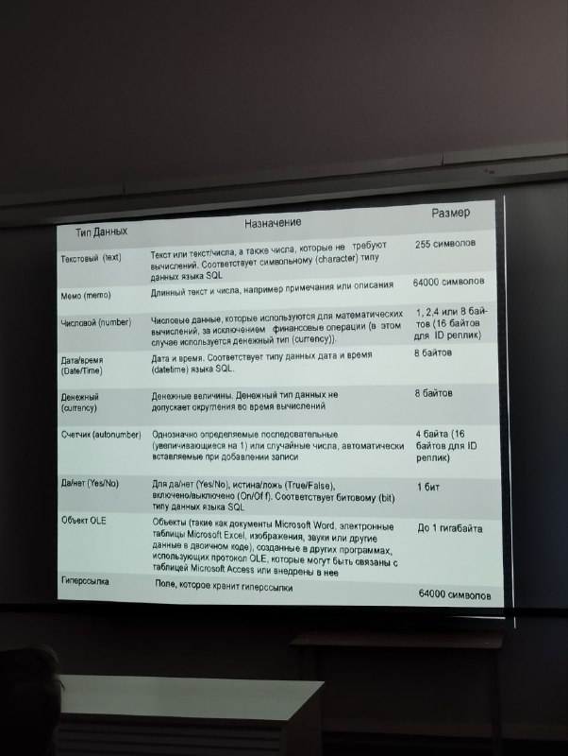 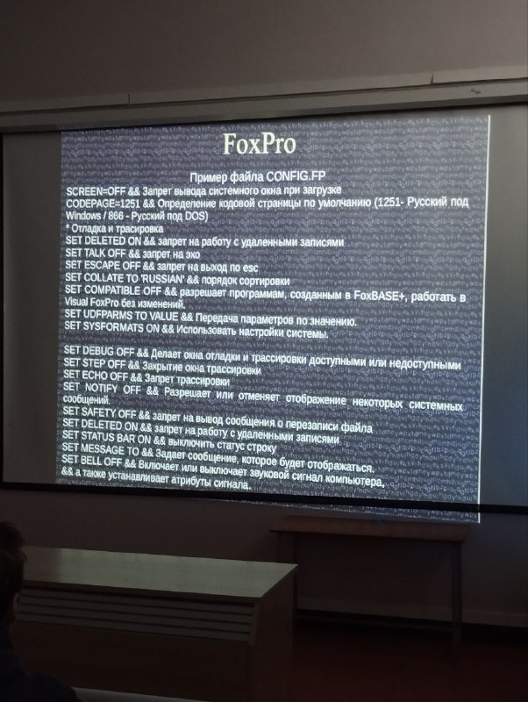

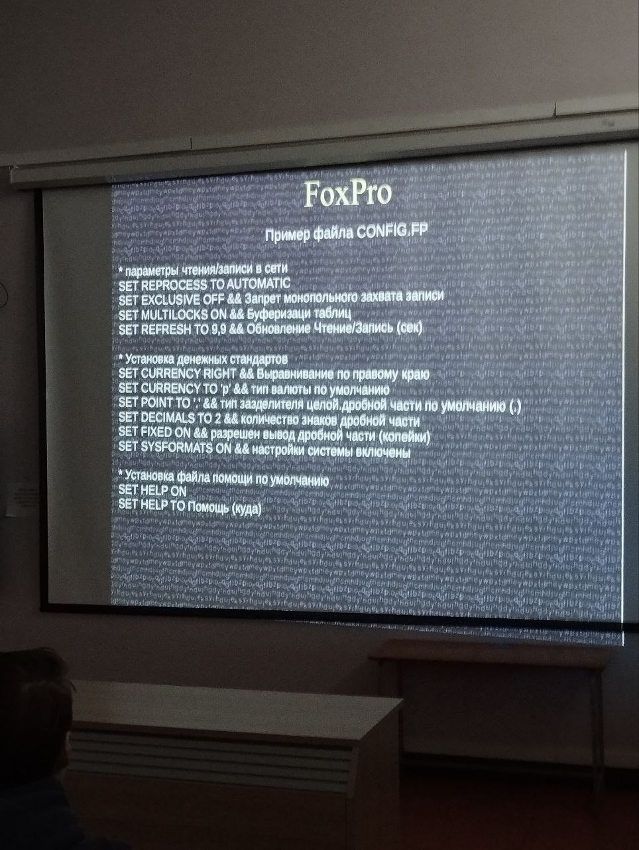 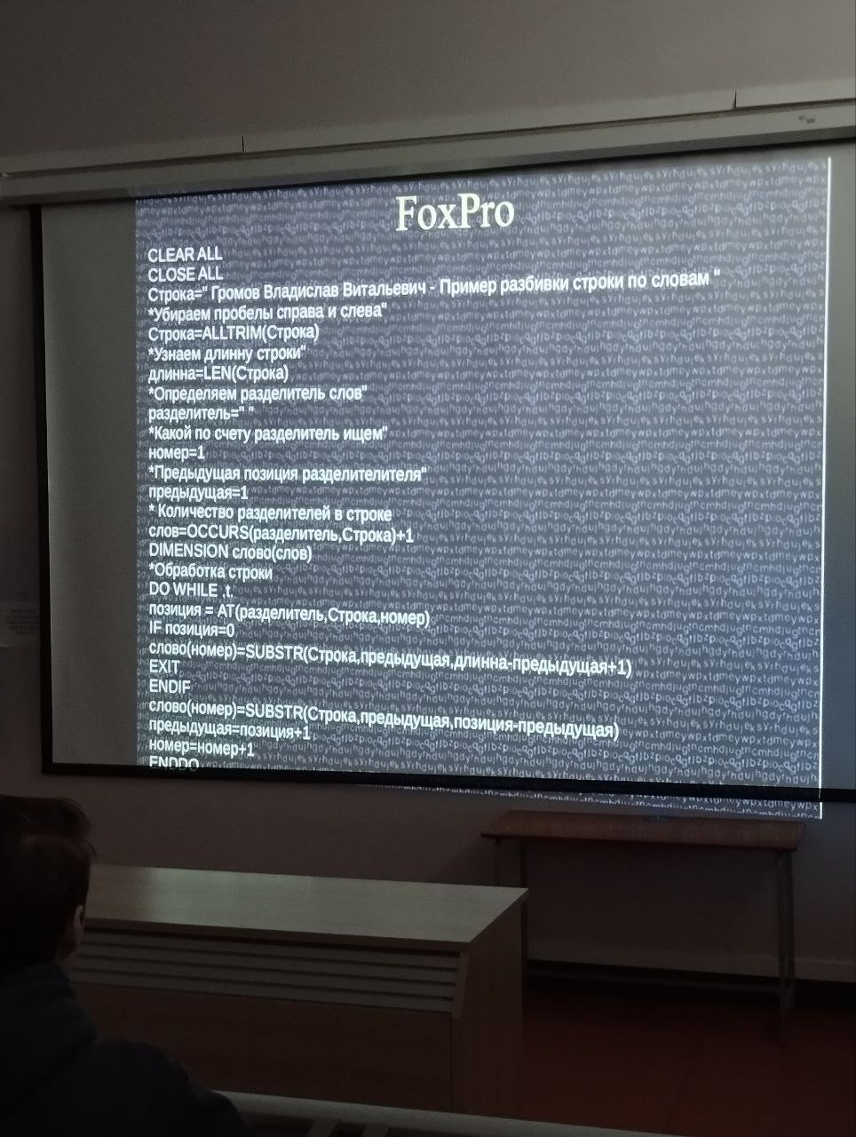

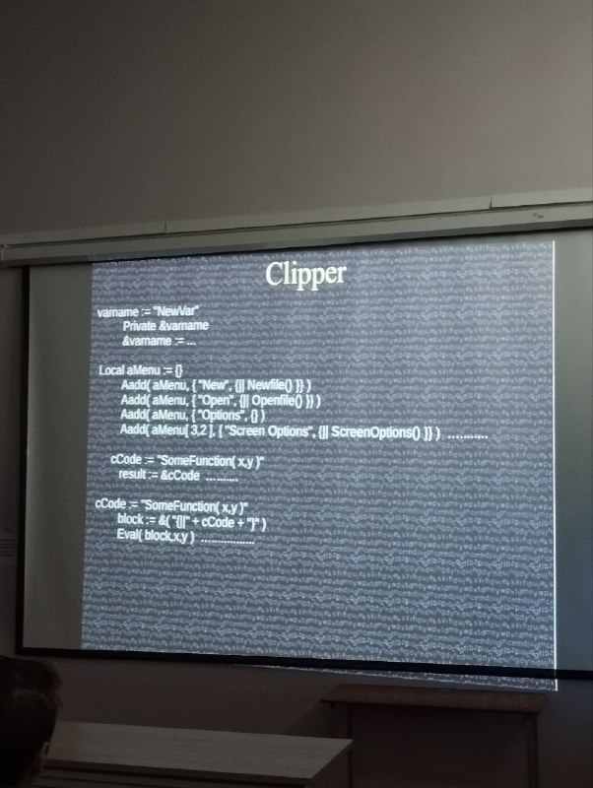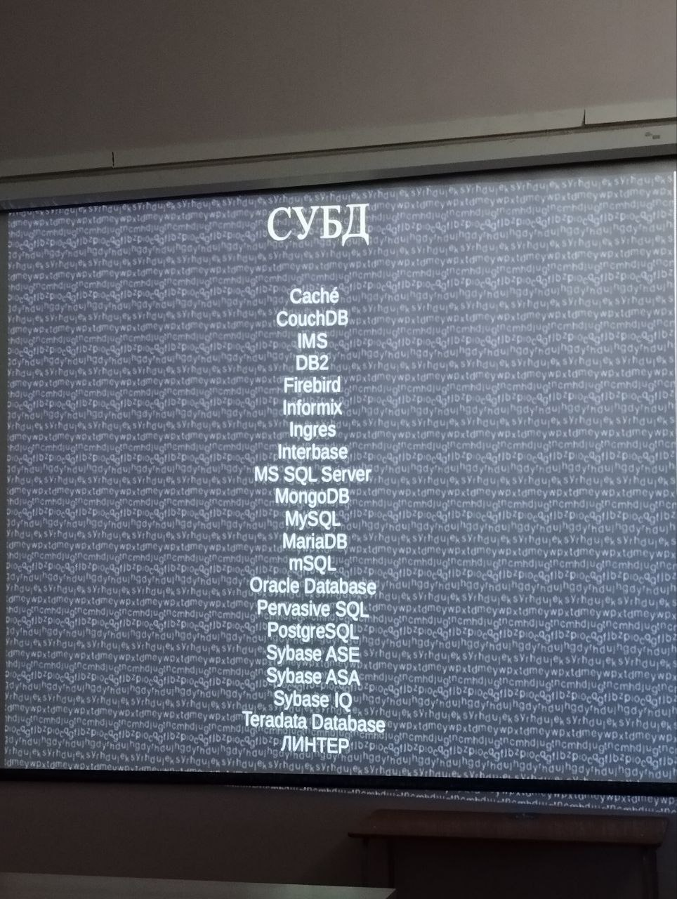

**Линтер**

**ЛИНТЕР** – система управления базами данных (СУБД), полностью разработанная российской компанией РЕЛЭКС, прошедшая сертификацию в Министерстве обороны РФ, ФСТЭК России и гарантирующая надежную защит информации от уровня «персональные данные» до уровня «совершенно секретно».

СУБД ЛИНТЕР доверяют управление атомными реакторами, добычу нефти и полезных ископаемых, безопасность воздушного движения, управление бизнес-процессами, работу станков, бытовой техники, мобильных и других приложений. Она не раз отмечалась на отраслевых выставках и конференциях, в рейтингах различных журналов, освещающих сферу ИКТ, признавалась лауреатом, продуктом года и лучшим программным продуктом в своей категории, а самое главное получила множество положительных отзывов от пользователей.

7 апреля 2011 года компания Brycen (японский партнер РЕЛЭКС) отчиталась по объемам продаж СУБД ЛИНТЕР на одном из самых высокотехнологичных рынков мира. На японском сайте ЛИНТЕР появилась новость о том, что совокупный объем продаж российской СУБД (начиная с 2002 года) достиг отметки в 30000000 копий.

ЛИНТЕР позволяет выполнять следующие действия:

* удалять/изменять/добавлять объекты базы (данные, индексы, таблицы, хранимые процедуры, триггеры);
* вводить/изменять/удалять ограничения целостности данных;
* использовать полный набор возможностей стандартного языка SQL;
* работать с большими (до 2-х гигабайт) байтовыми объектами (BLOB);
* импортировать/экспортировать данные из/в ASCII и DBF файлов;
* блокировать/деблокировать доступ к таблице/записи;
* использовать (в приложениях и хранимых процедурах) различные режимы обработки транзакций;
* организовывать (и использовать) гибкую и надежную систему безопасности и секретности информации (сертифицирован ФСТЭК России на соответствие 2 классу защиты информации от несанкционированного доступа);
* 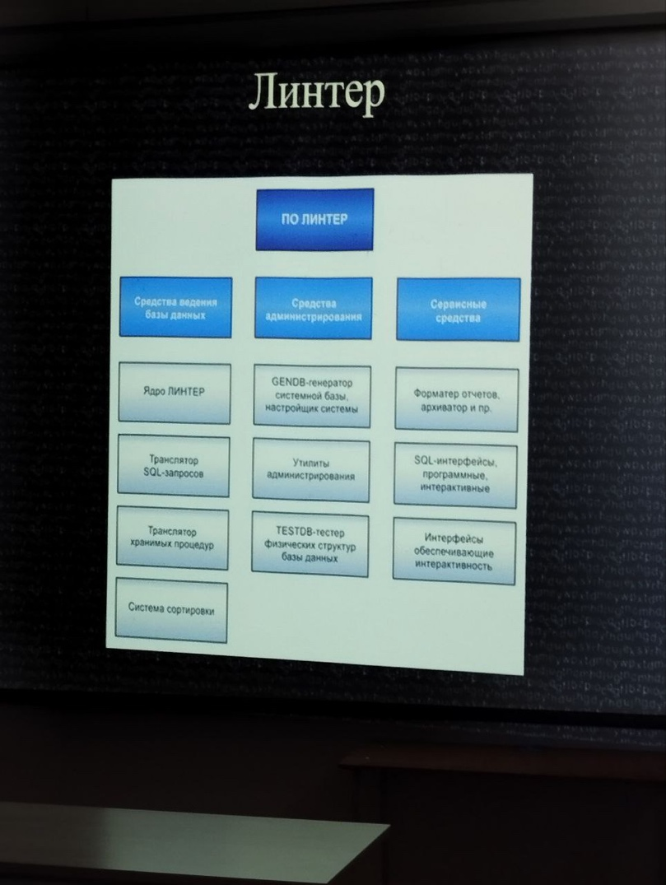сохранять/восстанавливать базу данных целиком или некоторые её объекты выборочно, устанавливать расписание и алгоритмы сохранения;
* транслировать запросы (с параметрами и без) и использовать уже оттранслированные запросы для ускорения работы приложения:
* создавать, отлаживать и запускать хранимые процедуры и триггеры;
* испльзовать возможности реального времени (приоритеты выполнения транзакций, асинхронное выполнение запросов, отслеживание процессов, проходящих в системе, приостановка и полная остановка работы указанной транкзации и пр.)

**Oracle**

Oracle Database помогает клиентам снизить затраты на информационные технологии и повысить качество услуг за счет консолидации в облака баз данных и готовые системы, например, Oracle Exadata и Oracle Database Appliance. Oracle Database 12c – это быстрая, надежная, безопасная и легкая в управлении система, идеально подходящая для выполнения всех задач, связанных с базами данных, а также с корпоративными приложениями и анализом крупных объемов данных.

**Cache**

**InterSystems Cache** – это высокопроизводительная объектная система управления базами данных.

**InterSystems Cache** – постреляционная объектная СУБД, предоставляющая неограниченные возможности для разработки Web-решений и клиент-серверных приложений.

Cache **предназначена** для обработки транзакций в системах со сверхбольшими базами данных и практически неограниченным количеством одновременно работающих пользователей.

Cache **обеспечивает** великолепную производительность, богатые возможности масштабирования, кластеризации, зеркалирования и управления, возможность анализа данных в режиме реального времени, отказоустойчивость и надежность.

Все эти возможности объединены в едином продукте, имеющем полноценную и простую в использовании среду разработки, которая позволяет в кратчайшие сроки создавать многофункциональные приложения.

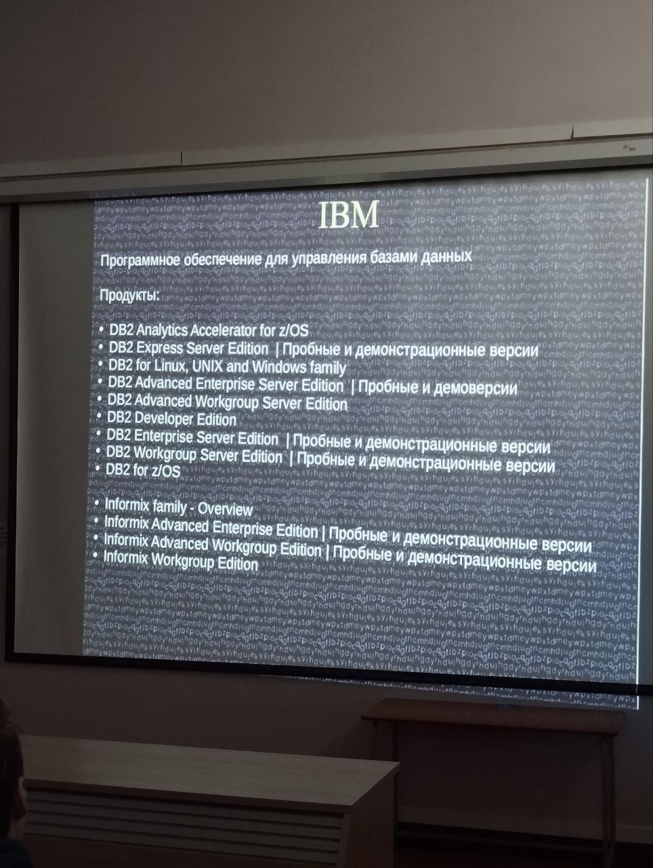

**PostgreSQL**

PostgreSQL – это объектно-реляционная система управления базами данных ORDBMS) (по-русски ОРСУБД или просто СУБД) основанная на POSTGRES, версии 4.2, которая была разработана в Научном Компьютерном Департаменте Беркли Калифорнийского Университета. POSTGRES является пионером во многих аспектах, которые стали доступны в некоторых коммерческих СУБД много позже. Postgresql – это продукт с открытым исходным кодом, который является потомком оригинального кода, написанного в Беркли. PostgreSQL поддерживает большую часть стандарта SQL и предлагает множество современных возможностей:

* комплексные запросы
* внешние ключи
* триггеры
* представления (views)
* многоверсионное управление параллельным доступом

Также, возможности PostgreSQL могут быть расширены пользователем путём добавления новых:

* типов данных
* функций
* операторов
* агрегатных методов
* индексных методов
* процедурных языков

Название расшифровывалось как «Post Ingres», и при создании Postgres были применены многие ранние наработки Ingres.ibi

В 1973 году в IBM приступили к разработке новой СУБД System R, и научно-исследовательская группа, занимавшаяся данным проектом, выпустила комплект документации с описанием создаваемой системы. Двое учёных в Беркли - Майкл Стоунбрейкер (Stonebraker) и Юджин Вонг (Wong) заинтересовались результатами своих коллег из IBM и приняли решение начать свой собственный проект по созданию реляционной СУБД.

Этот проект использовался для исследования географической базы данных группой экономики в Беркли и был назван Ingres (INteractive Graphics REtrieval System - диалоговая графическая система поиска). В дальнейшем проектом заинтересовались в трёх военных ведомствах: в Военно-воздушных и Сухопутных силах и Военно-морском флоте. Получив стороннее финансирование, Ingres был разработан в течение середины 1970-х годов группой студентов и учёных. Ingres проходил через эволюцию, сопровождающуюся доработками, как и System R, с ранним прототипом в 1974 году. Затем Ingres был распространён среди небольшого количества пользователей и участников проекта. Прототип многократно переписывался, чтобы включить накопленный опыт, замечания пользователей и новые идеи. Подобно System R, Ingres работал в системах «низкого уровня» - в операционной системе Unix на машинах DEC.

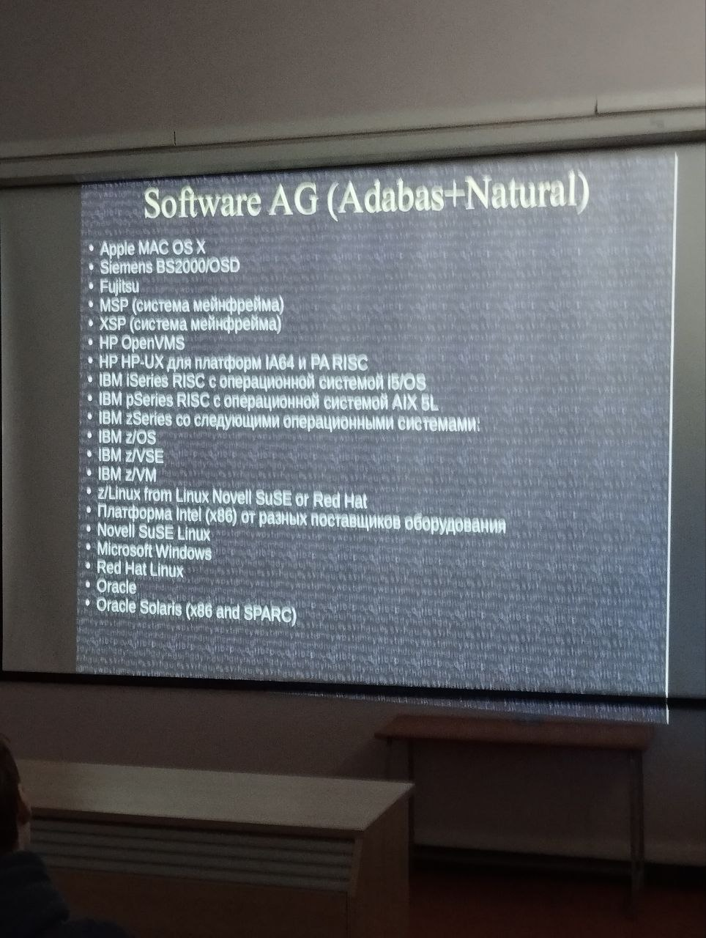

# Лекция №6

Разные кодировки нужны для оптимизации, чтобы экономить место на диске, а также у разных кодировок разный способ и время обработки. (по поводу лабораторной работы №4)

**ENIAC**

Архитектуру компьютера начали разрабатывать в 1943 году Джон Преспер Эккерт и Джон Уильям Мокли, учёные из Пенсильванского университета (Электротехническая школа Мура), по заказу Лаборатории баллистических исследований (англ.) Армии США для расчётов таблиц стрельбы. В отличие от созданного в 1941 году немецким инженером Конрадом Цузе комплекса Z3, использовавшего механические реле, в ЭНИАКе в качестве основы элементной базы применялись вакуумные лампы.

**Языки программирования. Планкалкюль**

Язык программирования Plankalkül, ("План вычислений") впервые мире ввел такие понятия как:

* Наличие подпрограмм (1942-1945 гг!!!)
* Наличие операции присваивания (=>)
* Циклы
* Условный оператор (if)
* Возможность манипуляций с массивами
* Возможность манипуляций со списками

Для демонстрации того, что язык действительно способен решать эти проблемы было написано огромное количество примеров программ (в частности, около 60 страниц примеров для программы, играющей в шахматы).

Первый компилятор языка Планкалкюль (для современных компьютеров) был создан в Свободном университете Берлина в 2000 году, через пять лет после смерти Конрада Цузе.

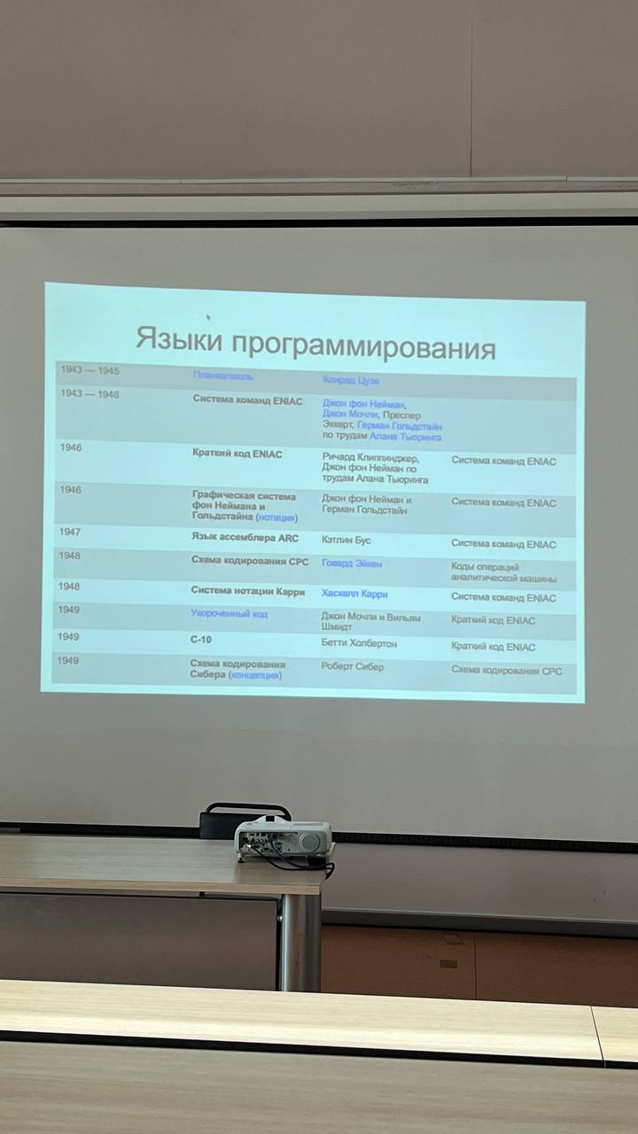 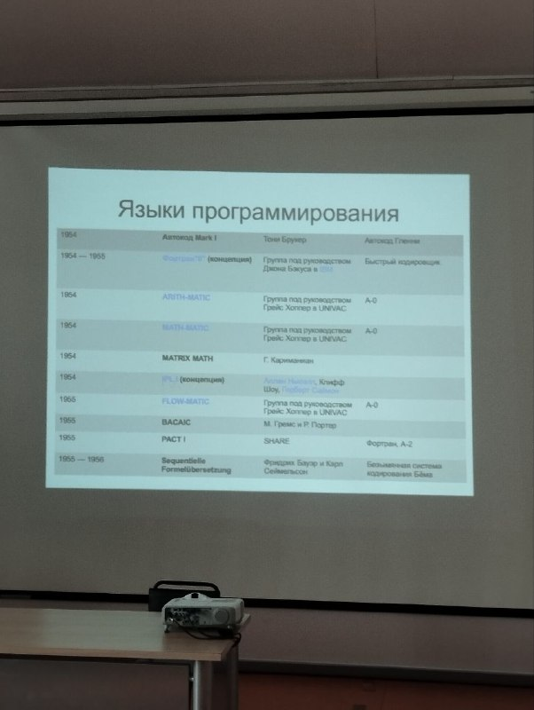

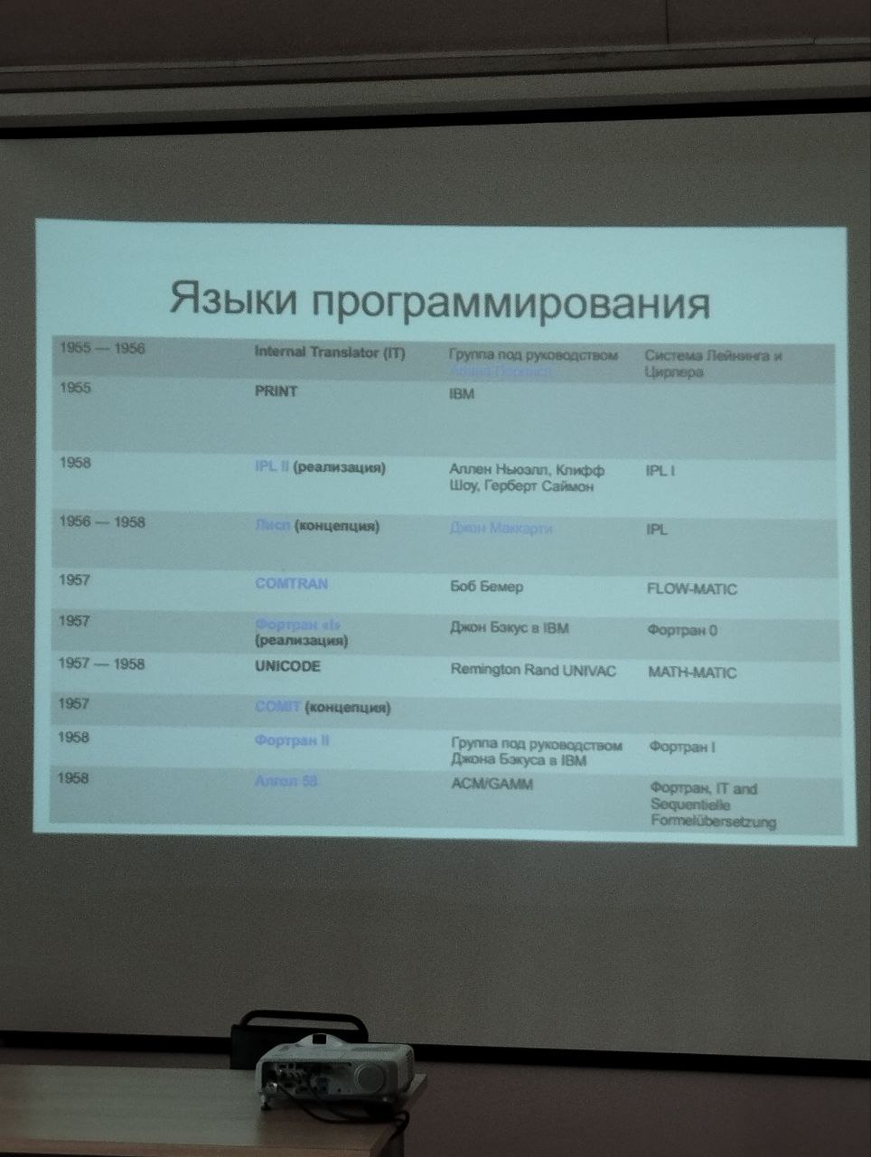 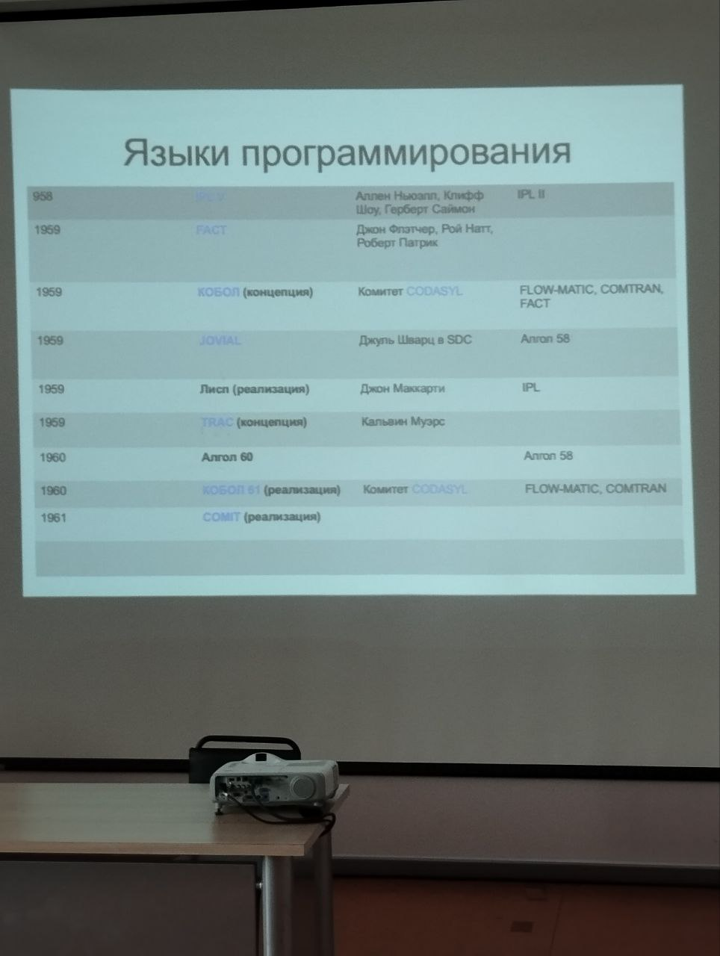

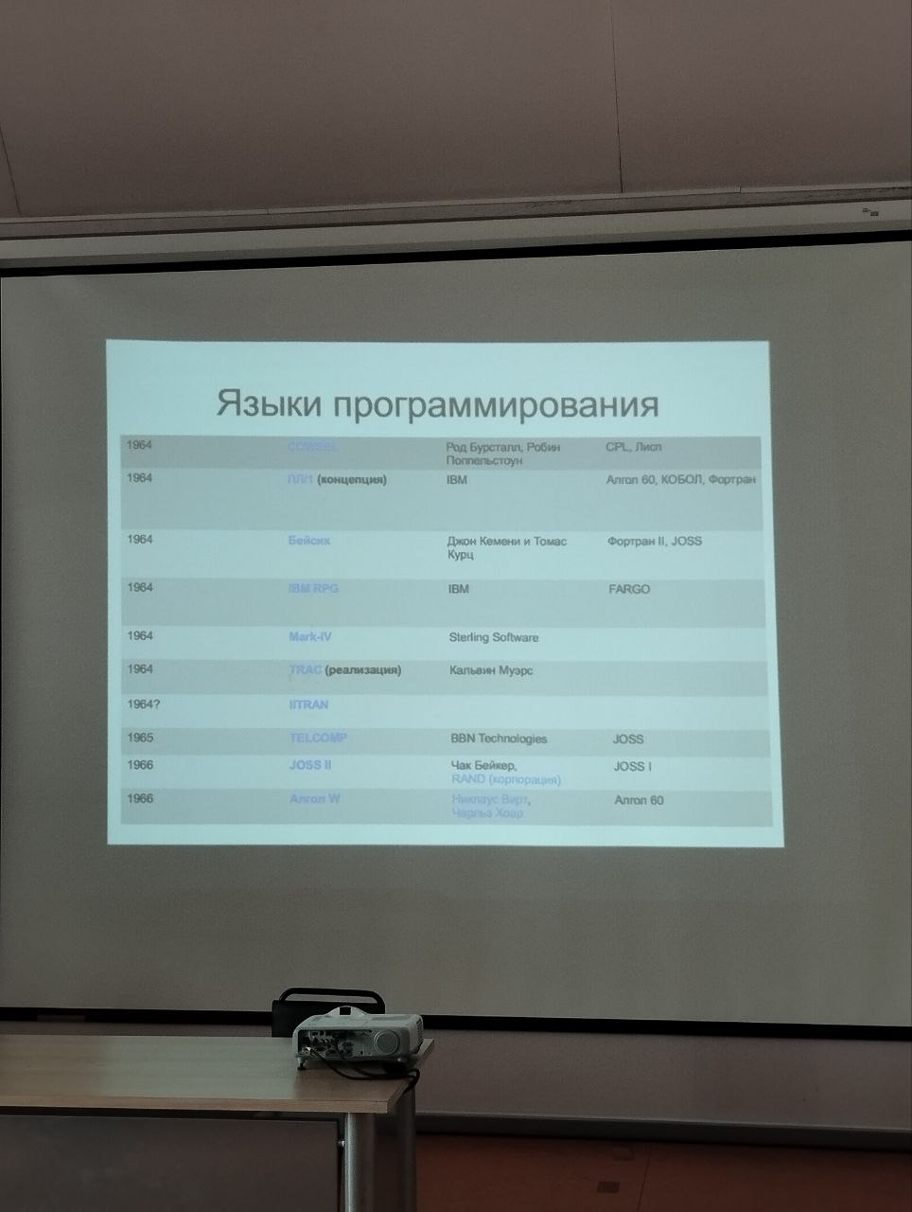 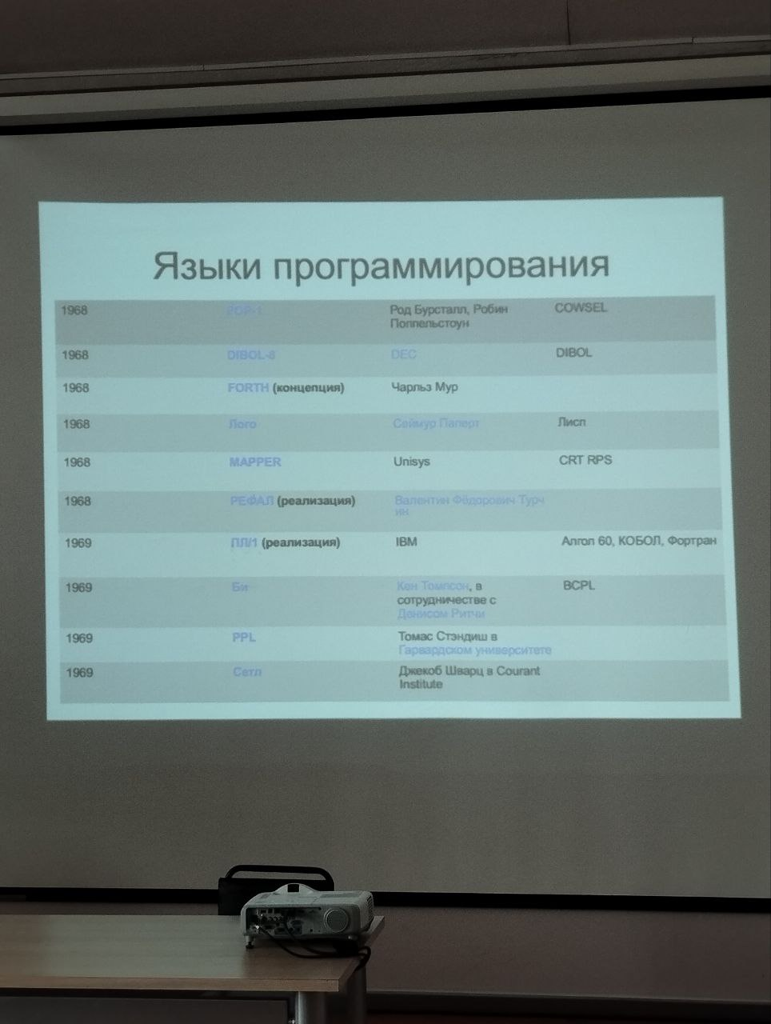

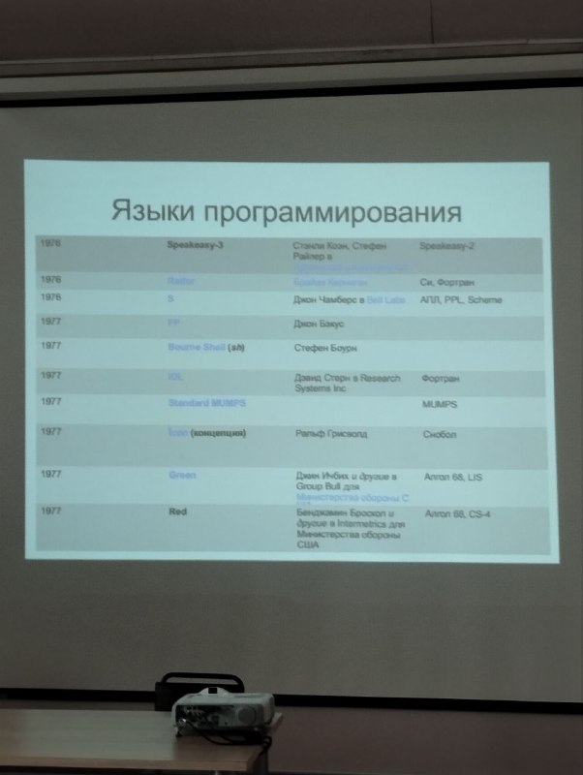 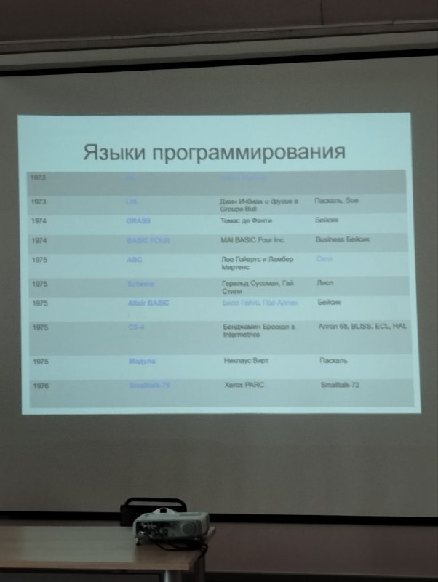

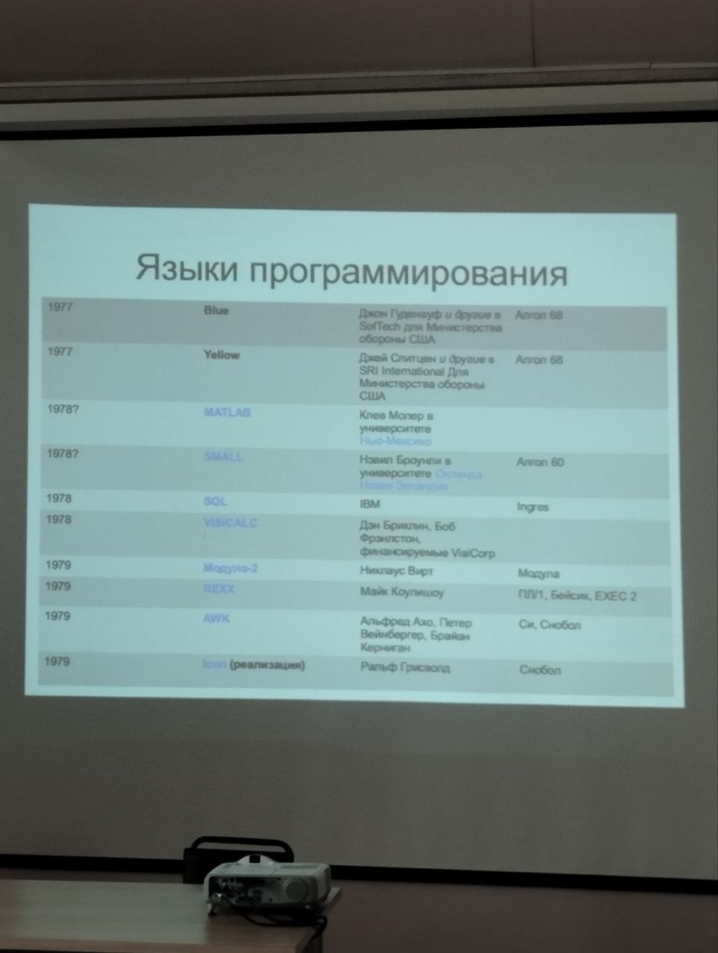 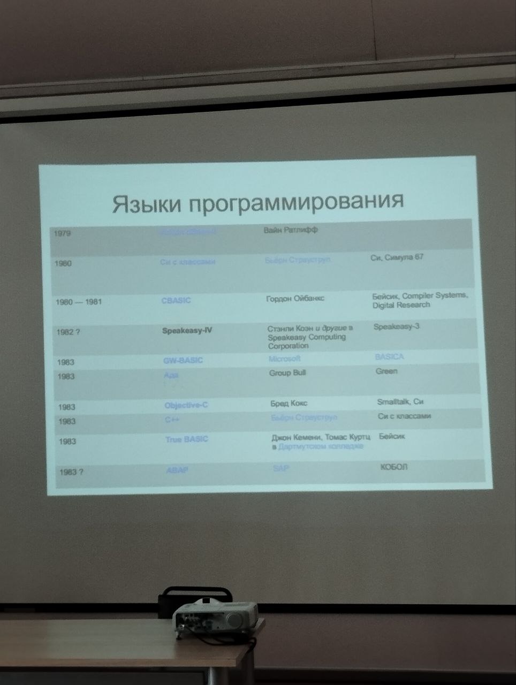

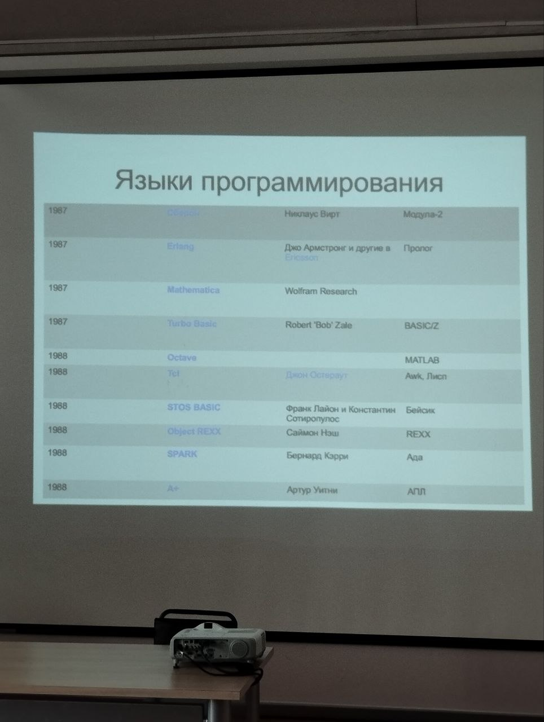 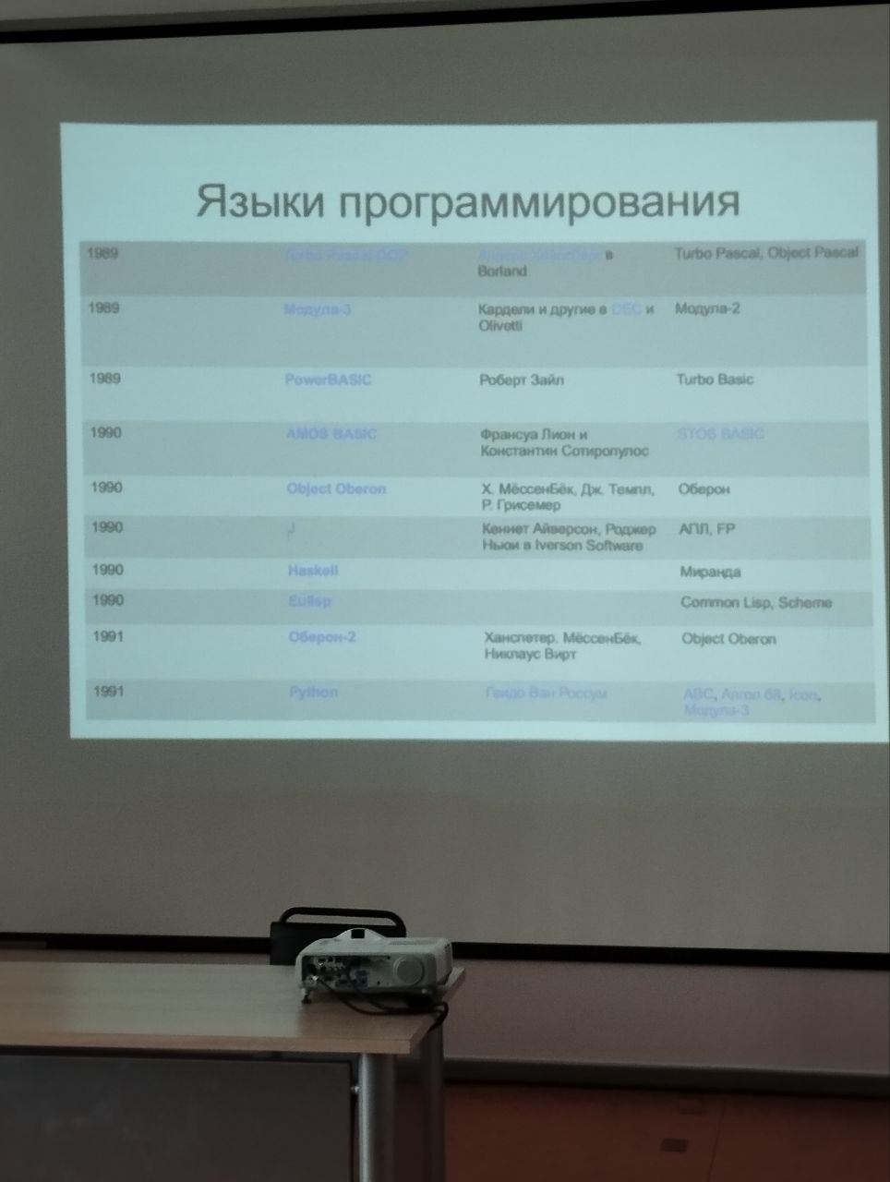

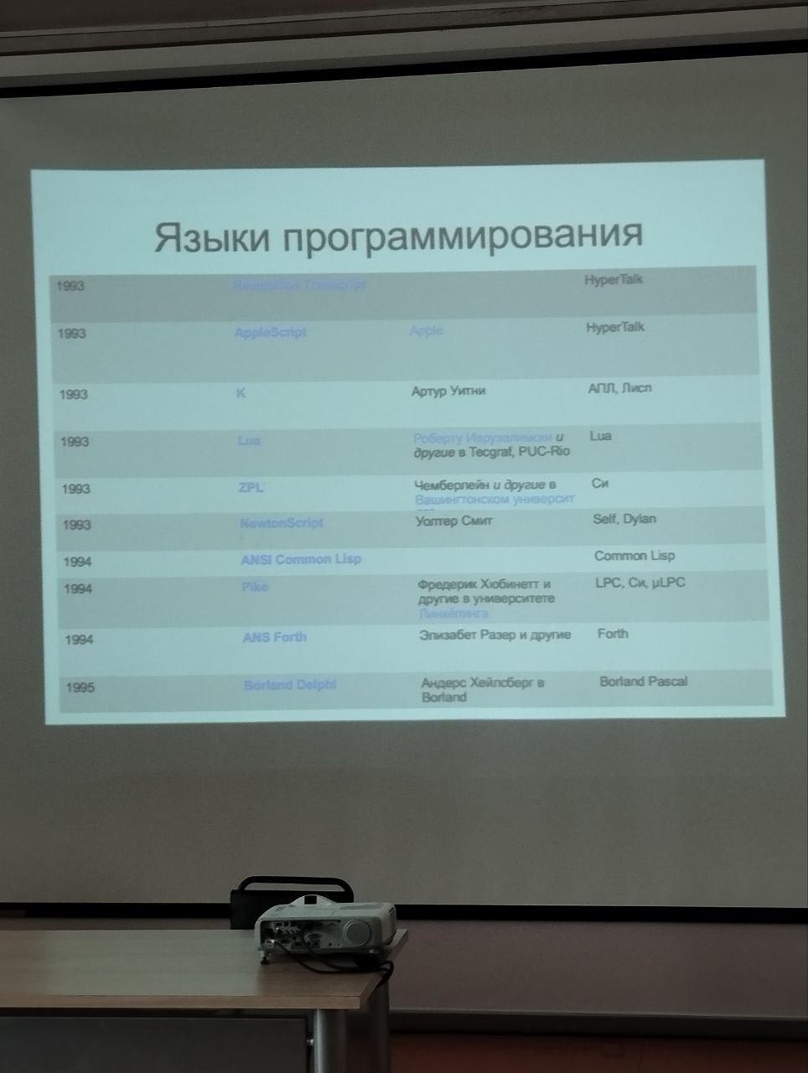 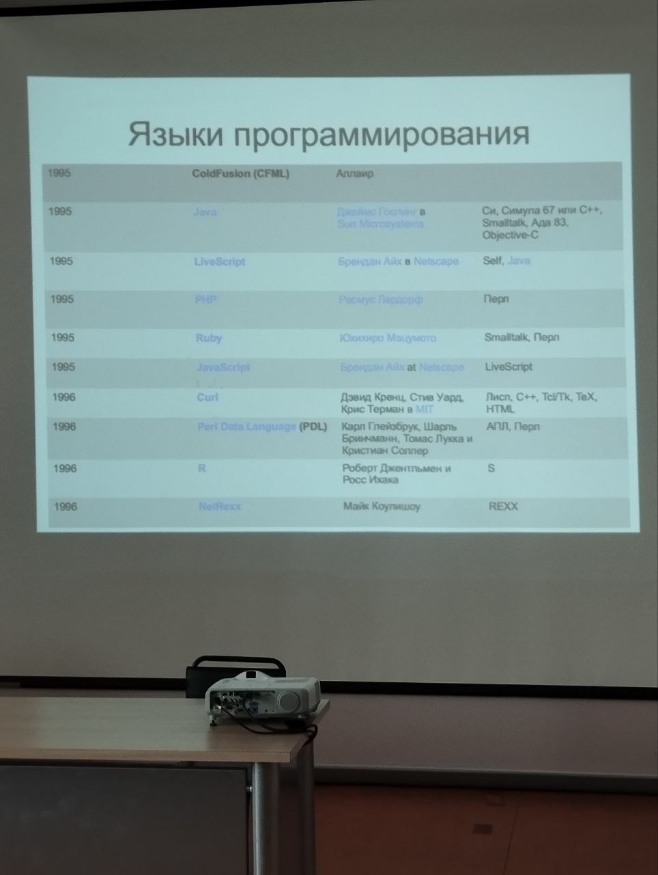

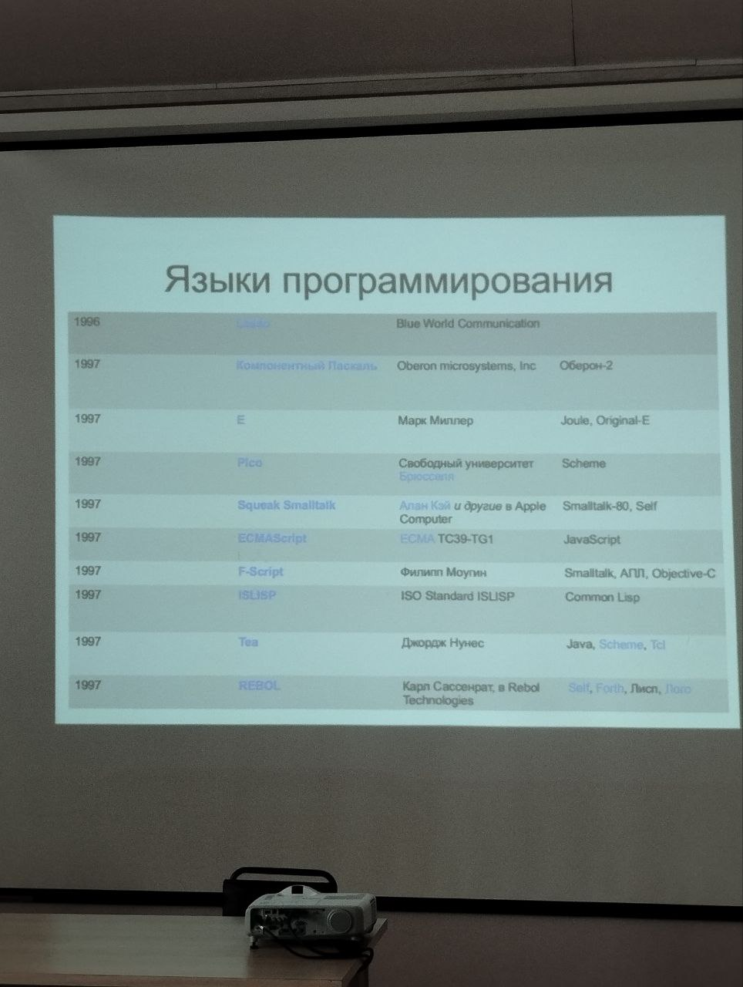 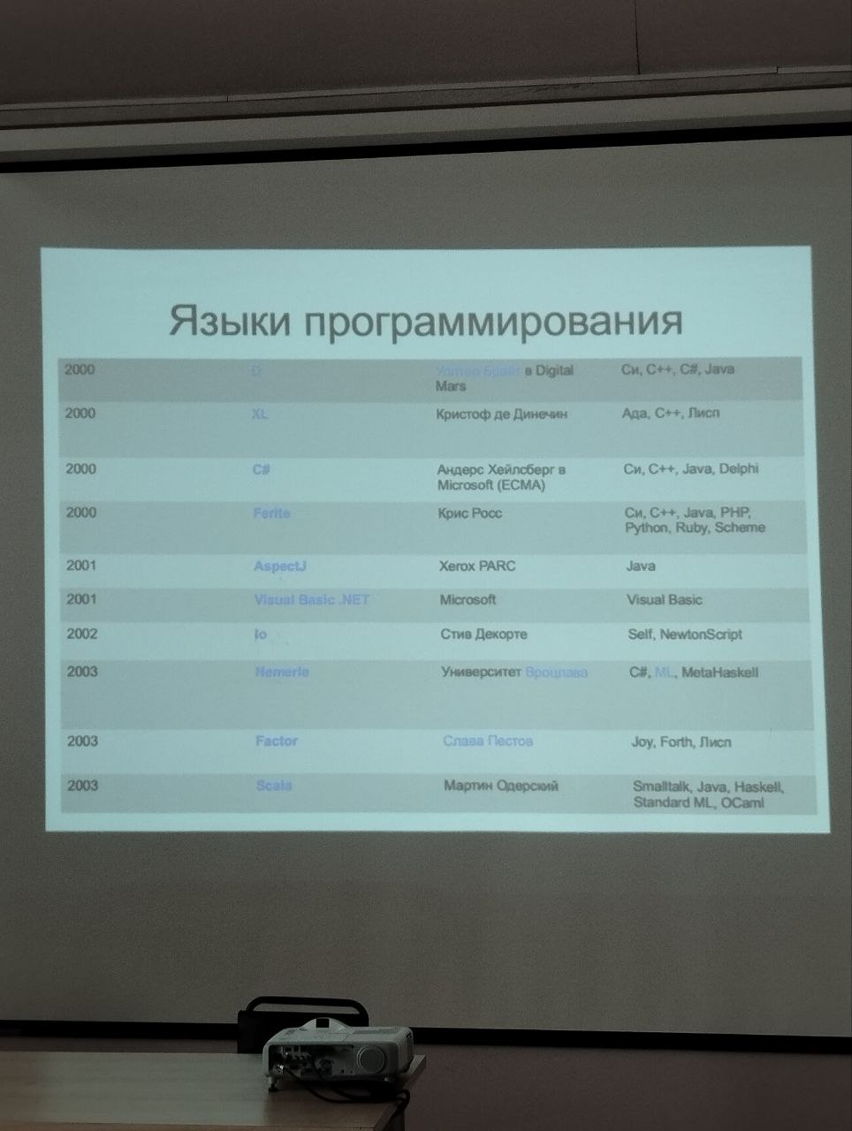

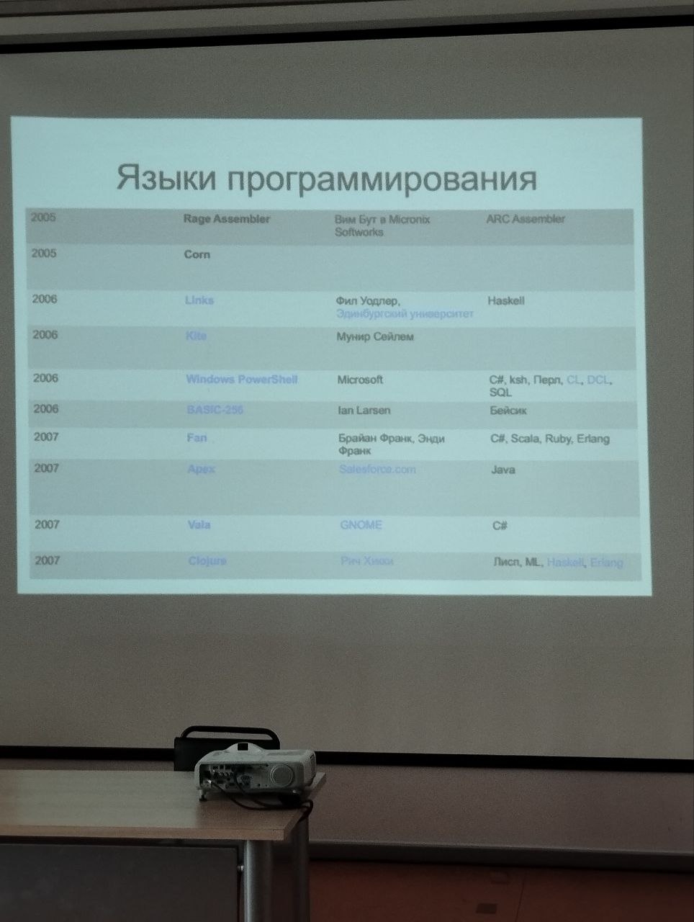 

**Языки программирования. Фортран (FORmula TRANslator)**

Название Fortran является сокращением от FORmula TRANslator (переводчик формул). Фортран широко используется в первую очередь для научных и инженерных вычислений. Одно из преимуществ современного Фортрана гигантское количество написанных на нём программ и библиотек подпрограмм.

Существует множество библиотек является фактически достоянием человечества: они доступны в исходных кодах, хорошо документированы, отлажены и весьма эффективны. Поэтому изменять, а тем более переписывать их на других языках

программирования накладно, хотя продолжаются попытки автоматического конвертирования FORTRAN-кода на современные языки программирования.

Современный Фортран (Fortran 95 и Fortran 2003) позволяет применять современные технологии программирования, в частности, ООП.

**Языки программирования. ПЛ/1 и BASIC (1964 г.)**

ПЛ/1 (PL/I, Programming Language I - «Язык программирования номер один) - разработанный в 1964 году язык программирования, созданный для научных, инженерных и бизнес-ориентированных вычислений. Он содержит широкий набор синтаксических конструкций и встроенных функций, что, вероятно, не существует ни одного компилятора, поддерживающего все возможности языка ПЛ/1, широко применялся в обработке данных.

Бейсик (от BASIC, сокращение от англ. Beginner's All-purpose Symbolic Instruction Code - универсальный код символических инструкций для начинающих) - семейство высокоуровневых языков программирования. Был разработан в 1964 году профессорами Дартмутского колледжа Томасом Курцем и Джоном Кемени для обучения студентов навыкам программирования.

**Языки программирования. C (Си)**

Деннис Ритчи – компьютерный специалист, известен по участию а создании языков программирования BCPL, B, C, расширения ALTRAN для языка программирования FORTRAN, участию в разработке операционных систем Multics и UNIX.

(9 сентября 1941 – 12 октября 2011)

Первоначально был разработан для реализации операционной системе UNIX. впоследствии, был перенесён на множество других платформ. Благодаря близости по скорости выполнения программ, написанных на Си, к языку ассемблера, этот язык получил широкое применение при создании системного программного обеспечения и прикладного программного обеспечения.

**Языки программирования. Bourne shell**

**Bourne shell** (sh по имени исполняемого файла) - ранняя командная оболочка UNIX, разработанная Стивеном Борном из Bell Labs и выпущенная в составе 7-го издания операционной системы UNIX (UNIX Version 7). Данная оболочка является де-факто стандартом и доступна почти в любом дистрибутиве *nix. Существует много командных оболочек, основанных (идейно или напрямую) на Boume shell.

**bash** (от ангn. Bourne again shell, каламбур «Bom again» shell «возрождённый» shell) – усовершенствованная и модернизированная вариация командной оболочки Bourne shell. Одна из наиболее популярных современных разновидностей командной оболочки UNIX. Особенно популярна в среде Linux, где она часто используется в качестве предустановленной командной оболочки.

**Korn shell (ksh)** – командная оболочка UNIX, разработана Дэвидом Корном (AT&T) в 1980-х годах. Имеет полную обратную совместимость с Boume shell и включает в себя возможности C shell. Является стандартом де-факто и используется по умолчанию в некоторых Unix-системах, например, в AIX и QNX. Имеет развитую систему горячих клавиш.

**Языки программирования. SQL**

SQL – (Structured Query Language – «Структурированный язык запросов») – универсальный компьютерный язык, применяемый для создания, модификации и управления данными в реляционных базах данных. Ingress – PostgreSQL.

**Стандарты:**

SQL-86 SQL-89 SQL-92 SQL:1999 SQL:2003 SQL:2006 SQL:2008 SQL:2011

**Языки программирования. Perl**

Perl – высокоуровневый интерпретируемый динамический язык программирования общего назначения, созданный Ларри Уоллом, лингвистом по образованию. Название языка представляет собой аббревиатуру, которая расшифровывается как Practical Extraction and Report Language -- «практический язык для извлечения данных и составления отчётов.

Основной особенностью языка считаются его богатые возможности для работы с текстом, в том числе работа с регулярными выражениями. Перл унаследовал много свойств от языков Си, AWK, скриптовых языков командных оболочек UNIX.

**Языки программирования. JAVA**

**Java** – объектно-ориентированный язык программирования, разработанный компанией Sun Microsystems (в последующем приобретённой компанией Oracle). Приложения Java обычно транслируется в специальный байт-код, поэтому они могут работать на любой виртуальной Java-машине (JVM) вне зависимости от компьютерной архитектуры. Дата официального выпуска - 23 мая 1995 года.

Проект Oak («дуб») разрабатывался Джеймсом Гослингом для программирования бытовых электронных устройств. Впоследствии он был переименован в Java и стал использоваться для написания клиентских приложений и серверного программного обеспечения. Назван в честь марки кофе Java, которая, в свою очередь, получила наименование одноимённого острова (Ява), поэтому на официальной эмблеме языка изображена чашка с дымящимся кофе. Существует и другая версия происхождения названия языка, связанная с аллюзией на кофе-машину как пример бытового устройства, для программирования которого изначально язык создавался.

**Языки программирования. HTML**

HTML (от англ. HyperText Markup Language – «язык гипертекстовой разметки»;) – стандартный язык разметки документов во Всемирной паутине. Большинство веб-страниц содержат описание разметки на языке HTML (или XHTML). Язык HTML интерпретируется браузерами и отображается в виде документа в удобной для человека форме.

Язык HTML является приложением («частным случаем») SGML (стандартного обобщённого языка разметки) и соответствует международному стандарту ISO 8879.

**LLVM** (Low Level Virtual Machine) - проект программной инфраструктуры для создания компиляторов и сопутствующих им утилит.

**LLVM** может создавать машинный код для множества архитектур, в том числе ARM, x86, x86-64, PowerPC, MIPS, SPARC, RISC-V и других (включая GPU от Nvidia и AMD).

**Kotlin**

Kotlin (Котлин) статически типизированный, объектно- ориентированный язык программирования, разрабатываемый компанией JetBrains. Также компилируется в JavaScript и в исполняемый код ряда платформ через инфраструктуру LLVM. Язык назван в честь острова Котлин в Финском заливе, на котором расположен город Кронштадт.

Авторы ставили целью создать язык более лаконичный и типобезопасный, чем Java, и более простой, чем Scala. Следствием упрощения по сравнению со Scala стали также более быстрая компиляция и лучшая поддержка языка в IDE. Язык совместим с Java, что позволяет Java-разработчикам постепенно перейти к его использованию; в частности, язык также встраивается Android, что позволяет для существующего android-приложения внедрять новые функции на Kotlin без переписывания приложения целиком.

**Swift**

**Swift** – открытый мультипарадигмальный компилируемый язык программирования общего назначения.

Создан компанией Apple в первую очередь для разработчиков iOS и macOS (в настоящий момент вышел за рамки этих OC). Swift работает с фреймворками Cocoa и Cocoa Touch и совместим с основной кодовой базой Apple, написанной на Objective-C.

Swift задумывался как более лёгкий для чтения и устойчивый к ошибкам программиста язык, нежели предшествовавший ему Objective-C. Программы на Swift компилируются при помощи LLVM, входящей в интегрированную среду разработки Xcode 6 и выше. Swift может использовать рантайм Objective-C, что делает возможным использование обоих языков (а также С) в рамках одной программы.

**Языки программирования**

IEC 61131-3 - раздел международного стандарта МЭК 61131 (также существует соответствующий европейский стандарт EN 61131), описывающий языки программирования для программируемых логических контроллеров.

**COBOL**

В 1949 году Хоппер присоединилась к Eckert-Mauchly Computer Corp., где она разработала один из первых компиляторов, который переводил инструкции программиста в компьютерные коды и придумал слово компилятор. В качестве главного программиста она работала над дизайном UNIVAC I Она осталась в фирме, когда она была поглощена Remington Rand (1951) и Sperry Rand Corp. (1955). B 1957 году ее подразделение разработало Flow-Matic, первый англоязычный компилятор обработки данных, который имел много особенностей, которые вдохновили на разработку COBOL. Eе разработка компиляторов для COBOL и ее решительная пропаганда языка привели к его широкому использованию в 1960-х годах.

Она ушла в отставку из военно-морского флота в звании командира в 1966 году, но в следующем году он была призвана вновь на действительную службу, чтобы помочь стандартизировать компьютерные языки флота. Ей было присвоено внеочередное звание коммодора в 1983 году, и это звание было включено в звание контр-адмирала в 1985 году. В возрасте 79 лет она была самым старым офицером на действительной военно-морской службе США, когда она снова вышла в отставку в 1986 году. За более чем шестьдесят лет существования COBOL претерпел несколько изменений.

# Лекция №7

Линус Бенедикт Торвальдс родился 28 декабря 1969 года в Хельсинки (Финляндия). В 19 лет поступил в Университет Хельсинки, через восемь лет окончил обучение, получил степень магистра кибернетики. Торвальдс получил известность как создатель операционной системы Linux.

**AWK. Основы**

**Язык AWK** – это управляемый данными язык сценариев, состоящий из

набора действий, которые должны быть предприняты против потоков текстовых данных - либо выполняются непосредственно над файлами, либо

используются как часть конвейера - для целей извлечения или преобразования текста, таких как создание форматированных отчетов.

Язык широко использует строковый тип данных, **ассоциативные массивы** (то есть массивы, индексируемые ключевыми строками) и регулярные выражения. В то время как AWK имеет ограниченный домен предполагаемого приложения и был специально разработан для поддержки однострочных программ, язык является полным по Тьюрингу, и даже ранние пользователи Bell Labs AWK часто писали хорошо структурированные большие программы AWK.

AWK был создан в Bell Labs в 1970-х годах и его название происходит от фамилий его авторов: Альфред Ахо (А), Питер Вайнбергер (W) и Брайан Керниган (К). Аббревиатура произносится так же, как и название вида птиц auk, которое проиллюстрировано на обложке The AWK Programming Language. При написании всеми строчными буквами, как, это относится к программе Unix или Plan 9, которая запускает скрипты, написанные на языке программирования AWK.

Вайнбергер был студентом колледжа Суортмор, который окончил в 1964 году. Он получил докторскую степень по математике (теория чисел) в 1969 году в Калифорнийском университете в Беркли под руководством Деррика Генри Лемера за диссертацию под названием «Доказательство гипотезы Гаусса о классе номер два». После занятия должности на кафедре математики в Мичиганском университете в Анн-Арборе, где он продолжил свою работу в аналитической теории чисел, он перешел в AT&T Bell Labs.

В Bell Labs Вайнбергер внес свой вклад в разработку языка программирования AWK (он является «W» в AWK) и компилятора Fortran f77. Подробное объяснение его вклада в AWK и другие инструменты Unix можно найти в стенограмме интервью в Принстонском университете. Сейчас он работает в Gonale.

AWK был первоначально написан в 1977 году и распространялся с версией 7 UNIX. В 1985 году его авторы начали расширять язык, в первую очередь добавляя пользовательские функции. Язык описан в книге The AWK Programming Language, опубликованной в 1988 году, и его реализация была доступна в выпусках UNIX System V.

Чтобы избежать путаницы с несовместимой старой версией, эту версию иногда называли «new awk» или пашк. Эта реализация была выпущена под лицензией свободного программного обеспечения в 1996 году и до сих пор поддерживается Брайаном Керниганом.

Старые версии Unix, такие как UNIX/32V, включали , который преобразовывал AWK в С. Керниган написал программу для превращения awk в C++; его состояние неизвестно awkcc.

BWK awk, также известный как nawk, ссылается на версию Брайана Кернигана.

Он был назван «One True AWK» из-за использования термина в связи с книгой, которая первоначально описывала язык, и того факта, что Керниган был одним из первоначальных авторов AWK

FreeBSD называет эту версию one-true-awk. Эта версия также имеет особенности, отсутствующие в книге, такие как и которые объясняются выше; подробности см. в файле FIXES в исходном архиве Эта версия используется, например, Android, FreeBSD, NetBSD, OpenBSD, macOS и Illinois. Брайан Керниган и Арнольд Роббинс являются основными участниками репозитория источников для nawk.

**gawk** (GNU awk) является еще одной реализацией свободного программного обеспечения и единственной реализацией, которая добивается серьезного прогресса в реализации интернационализации и локализации сетей ТСР/IР. Он был написан до того, как оригинальная реализация стала свободно доступной. Он включает в себя собственный отладчик, а его профилировщик позволяет пользователю вносить в сценарий измеренные улучшения производительности. Это также позволяет пользователю расширять функциональные возможности с помощью разделяемых библиотек.

Некоторые дистрибутивы Linux включают gawk в качестве реализации AWK по умолчанию. Начиная с версии 5.2 (сентябрь 2022 года) gawk включает в себя функцию постоянной памяти, которая может запоминать определенные скриптом переменные и функции от одного вызова скрипта к следующему и передавать данные между несвязанными скриптами, как описано в Руководстве пользователя Persistent-Memory gawk.

**gawk-csv**. Расширение CSV gawk предоставляет возможности для обработки входных и выходных данных в формате CSV.

**mawk** – это очень быстрая реализация AWK Майка Бреннана, основанная на интерпретаторе байт-кода.

**libmawk** – это форк mawk, по3воляющий приложениям встраиbать несколько параллельных экземпляров интерпретаторов awk.

**awka** (чей интерфейс написан поверх программы mawk) является еще одним транслятором скриптов AWK в код С. При компиляции, статически включая libawka автора, результирующие исполняемые файлы значительно ускоряются и, согласно авторским тестам, очень хорошо сравниваются с другими версиями AWK, Perl или Tel.

Небольшие скрипты превратятся в программы по 160-170 кБ.

**awk** (Thompson AWK) - компилятор AWK для Solaris, DOS, OS/2 и Windows, ранее продававшийся компанией Thompson Automation Software (которая прекратила свою деятельность).

**Jawk** – это проект по реализации AWK на Java, размещенный на SourceForge. Добавлены расширения языка для предоставления доступа к функциям Java в скриптах AWK (т.е. потокам Java, сокетам, коллекциям и т.д.).

**xgawk** – это форк gawk2u1 который расширяет gawk динамически загружаемыми библиотеками. Расширение XMLgawk было интегрировано в официальную версию GNU Awk 4.1.0.

**QSEAWK** – это встроенная реализация интерпретатора AWK, включенная в библиотеку QSE, которая обеспечивает встраивание интерфейса прикладного программирования (API) для С и С++.

**ibfawk** – это очень маленький, функциональный, повторно вводимый,

встраиваемый интерпретатор, написанный на С.

BusyBox включает в себя реализацию AWK, написанную Дмитрием Захаровым. Это очень маленькая реализация, подходящая для встраиваемых систем.

**CLAWK** Майкла Паркера предоставляет реализацию AWK в Common Lisp, основанную на библиотеке регулярных выражений того же автора.

**Stream EDitor**

**sed** (от англ. Stream EDitor) потоковый текстовый редактор (а также язык программирования), применяющий различные предопределённые текстовые преобразования к последовательному потоку текстовых данных. Lee Edward

МcMahon (МакМэхон) наиболее известен своим вкладом в ранние версии операционной системы UNIX, в частности редактор потоков sed. МакМэхон внес свой вклад в разработку comm, gsort, grep, index, cref, cu Datakit

**sed** – это линейно-ориентированная утилита обработки текста: она считывает текст, строка за строкой, из входного потока или файла во внутренний буфер, называемый пространством шаблонов, Каждое чтение строки запускает цикл. К пространству шаблонов sed применяет одну или несколько операций, которые были указаны с помощью скрипта sed. sed реализуст язык программирования с примерно 25 командами.

Для более сложной обработки вместо этого используются более мощные языки, такие как AWK или Perl. И наоборот, для более простых операций часто предпочтительнее специализированные утилиты UNIX, такие как grep, head, tail и tr.

**UNIX/Linux Команды.** **Информация о системе**

**id** - если вы хотите получить информацию о вашей учётной записи.

**w** - полезная команда, если вам нужно узнать, какой пользователь сейчас находится в системе (или команда -f - для того, чтобы узнать, откуда был совершён вход).

**Isblk** - если вы хотите открыть список блочных устройств хранения данных.

**Iscpu** - отображает информацию о процессорах.

**free** - показывает объём свободной и уже используемой памяти (альтернативная команда - free -g).

**Isb_release -a** - если вы хотите получить информацию о версии вашей ОС.

**Управление пользователями в системе**

**useradd** - создаёт новую учётную запись. Например, если мы захотим бы добавить нового пользователя с именем ggg, то нужно воспользоваться этой командой - вводим useradd ggg.

**passwd** - задаёт пароль для учётной записи. Короче говоря, работает вкупе с предыдущей командой. То есть, сразу после создания аккаунта, пишем passwd ggg.

**/etc/passwd; /etc/shadow**

**userdel** - удаляет выбранную учётную запись. *Синтаксис простейший: userdel <имя учётной записи>, которую нужно стереть.*

# Лекция №7

**Форматы изображений.**

# Лекция №8

**Компьютеры в СССР**

# Лекция №9

**Оборудование сети**

МАС-адрес (от англ. Media Access Control — надзор за доступом к среде, также **Hardware Address**, также **физический адрес**) — уникальный идентификатор, присваиваемый каждой единице сетевого оборудования или некоторым их интерфейсам в компьютерных сетях Ethernet.

**Коммутатор** (свитч (от англ. switch — переключатель)).

Один из центральных элементов узела сети, соединяющий сегменты сети между собой.

Основа работы прибора — таблица коммутирования, где записываются номера портов и МАС-адреса, им соответствующие. В поступающих на свитч пакетных данных содержатся сведения об отправителе и о получателе. Аппарат параллельно обрабатывает несколько запросов, перенаправляя пакеты на нужный адрес. Такой принцип действия существенно уменьшает сетевой трафик.

В отличие от роутеров, коммутаторы:

* приспособлены для работы только в локальных сетях;
* ﻿по конструкции просты и функционируют иначе;
* ﻿не способны создавать Wi-Fi-сети;
* ﻿﻿не оборудованы WAN-портами,
* ﻿LAN-портов, наоборот, имеют гораздо больше.

Многие модели оснащены технологией Power over Ethernet (PoE) — функцией подачи питания по кабелю.

**Стек коммутаторов в стек** – это соединение двух или более управляемых коммутаторов, предназначенное для увеличения числа портов.

При этом полученная группа идентифицируется остальными сетевыми устройствами как один логический коммутатор — имеет один IP-адрес, один МАС-адрес.

**Сетевой концентратор** (также **хаб** от англ. hub — центр) — класс устройств для объединения компьютеров в сетях Ethernet с применением кабельной инфраструктуры типа витая пара. В настоящее время вытеснены сетевыми коммутаторами.

Сетевые концентраторы также могли иметь разъёмы для подключения к

существующим сегментам сети на базе толстого или тонкого коаксиального кабеля.

**Точка доступа** – Wi-Fi-роутер – беспроводная точка доступа. Точки доступа внешне очень похожи на Wi-Fi-роутеры, но имеют дополнительно внешние антенны.

**Модемы/Modem**

**Модем** (акроним, составленный из слов модулятор и демодулятор) — устройство, применяющееся в системах связи для физического сопряжения информационного сигнала со средой его распространения, где он не может существовать без адаптации.

Модулятор в модеме осуществляет модуляцию (что является основным отличием модема от роутера — тот модуляции и демодуляции не осуществляет, если не имеет встроенного модема несущего сигнала при передаче данных), то есть изменяет его характеристики в соответствии с изменениями входного информационного сигнала, демодулятор осуществляет обратный процесс при приёме данных из канала связи.

Модем выполняет функцию оконечного оборудования линии связи. Само формирование данных для передачи и обработки принимаемых данных осуществляет т. н. терминальное оборудование (в его роли может выступать и персональный компьютер).

Модемы широко применялись для связи компьютеров через телефонную сеть (*телефонный модем*), кабельную сеть (*кабельный модем*), радиоволны (пакетная радиосвязь, радиорелейная связь). Ранее модемы применялись также в сотовых телефонах (пока не были вытеснены цифровыми способами передачи данных).

Компания AT&T Dataplone Modems в Соединённых Штатах Америки была частью SAGE (системы ПВО) в 1950-х годах. Она соединяла терминалы на различных воздушных базах, радарах и контрольных центрах с командными центрами SAGE, разбросанными по США и Канаде. SAGE использовала выделенные линии связи, но устройства на каждом конце этих линий были такими же по принципу действия, как и современные модемы.

Первым модемом для персональных компьютеров стало устройство Micromodem II для персонального компьютера Apple I, выпущенное в 1979 году компанией Hayes Microcomputer Products. Модем стоил 380 долл. и работал со скоростью 110/300 бит/с.

В 1981 году фирма Hayes выпустила модем Smartmodem 300 бит/с, система команд которого (Hayes-команды) стала стандартом де-факто в отрасли.